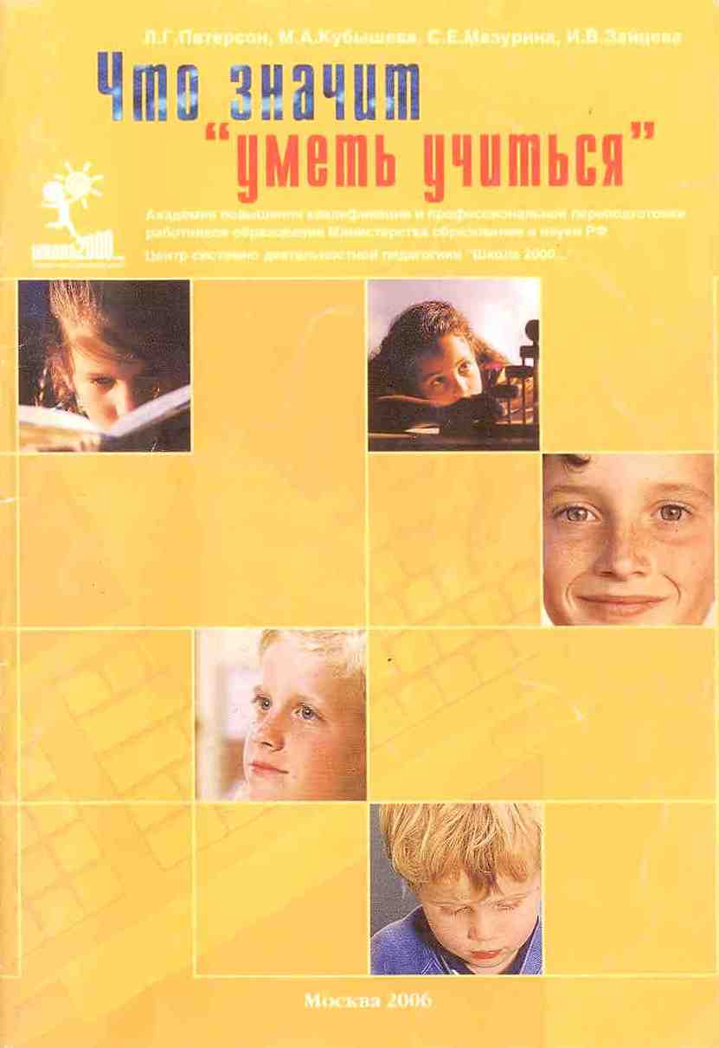
Министерство образования и науки Российской Федерации
Академия повышения квалификации и профессиональной переподготовки
работников образования РФ
Центр системно-деятельностной педагогики «Школа 2000 ...»
Л.Г. Петерсон, М.Д. Кубышева, С.Е. Мазурина, И.В. Зайцева
Что значит «уметь учиться»
Методическое пособие для учителей


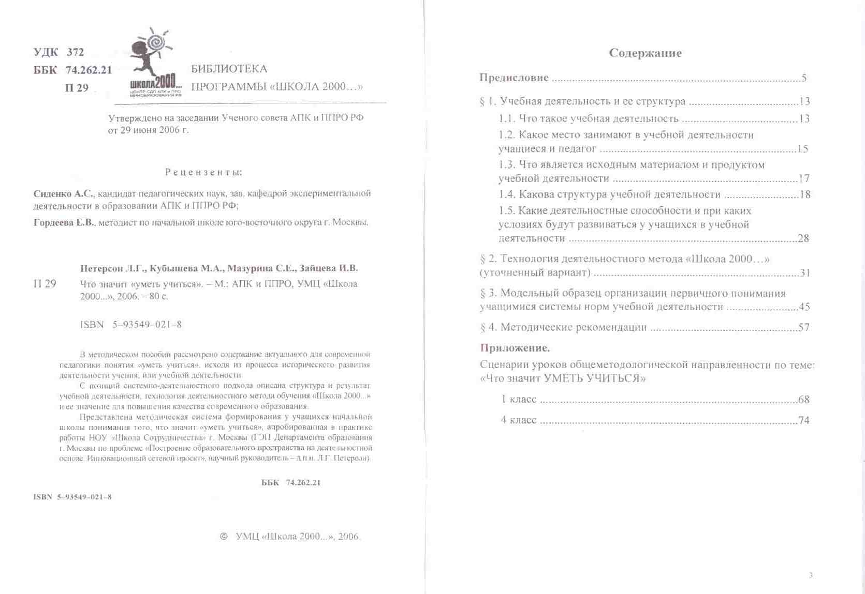

Успешность передачи культурных образцов зависела, с одной стороны, от способностей ученика, а с другой - от того, какие учебные средства использовал учитель. Поэтому в процессе взаимодействия между учителем и учеником и появились два типа деятельности:
• деятельность учения, или учебная деятельность, - это деятельность ученика, суть которой заключается в развитии собственных способностей, необходимых для освоения культурных ценностей общества;
• деятельность обучения – это деятельность учителя, предназначением которой является совершенствование учебных средств, необходимых для снятия затруднений ученика.
Развертывание обучения и воспитания как особой отдельной сферы массовой деятельности приводит к последовательному появлению специалистов, снимающих затруднения в различных процессах. Так, осуществляемая вначале учителем практика по поиску, выделению и закреплению лучших вариантов своих действий создает условия для деятельности принципиально иного типа: сравнения и анализа действий различных учителей, выбор лучших образцов с целью снятия затруднений в деятельности учителей. Таким образом, появляется фигура методиста, задачей которого является снятие затруднений у учителя.
Необходимость передавать деятельность обучения непрерывно расширяющемуся кругу лиц приводит к тому, что такая деятельность начинает практиковаться все чаще и чаще и, наконец, оформляется в особую специальность преподавателей, готовящих учителей или обеспечивающих повышение их квалификации и переподготовку.
Аналогично возникают фигуры nедагогов-теоретиков, задачей которых является снятие затруднений методистов в формулировке целей образования, построении программ обучения и создании соответствующих им средств обучения. И наконец, задача управленцев - снятие затруднений во взаимодействии всех звеньев и обеспечение рефлексивного сопровождения этого взаимодействия.
«Деятельность всех этих специалистов образует единую сферу, в которой все составляющие связаны и зависят друг от другая» 8.
8 Г.П. Щедровицкий. Об исходных принципах анализа проблемы обучения и развития в рамках теории деятельности // Избранные труды - М, 1995, с. 209.
14
Более детальный анализ функций учебной деятельности с социологической и психологической точек зрения позволяет дать следующий ответ на поставленный вопрос.
Учебная деятельность - это деятельность ученика, связанная, с одной стороны, с освоением культурных ценностей общества (предметных, надпредметных и метапредметных знаний, умений и навыков), а с другой - с формированием способностей к самоизменению и рефлексии, обеспечивающих адекватное самоопределение и успешную самореализацию человека в жизни".
Таким образом, уметь учиться - это значит уметь выполнять и рефлектировать деятельность учения, или учебную деятельность. Поэтому учащиеся должны понимать, что такое учебная деятельность, какова ее роль, какие есть средства и способы освоения новых знаний, как следует взаимодействовать друг с другом и с педагогом, какова роль педагога, должны рефлектировать свой опыт пребывания в учебной деятельности.
Значит, помимо предметных уроков, на которых дети должны быть системно включены в учебную деятельность, для формирования умения учиться нужны специальные метапредметные уроки уроки общеметодологической направленности. В следующих разделах этой книги рассказывается об опыте проведения таких уроков. Но вначале ответим на поставленные вопросы.
1.2. Какое место занимают в учебной деятельности учащиеся и педагог?
Исходя из функций учебной деятельности в социокультурном мире и развитии психики человека, можно сделать важный для нас вывод о том, что в учебной деятельности пребывают учащиеся, а не педагог. Именно они осваивают культурные ценности общества - предметные, надпредметные и метапредметные знания, умения и навыки, и формируют свои способности к самоизменению и рефлексии.
9 Л. Г. Петерсон. Ю.В. Агапов, М..А Кубышева, В. А. Петерсон. Система и структура учебной деятельности в контексте современной методологии - М , 2006, с. 35-46.
15
Но если в учебной деятельности пребывают учащиеся, они сами изменяют себя, свои прежние знания, умения и способности, то тогда какую роль выполняет педагог? Ведь нередко именно эту функцию берут на себя учителя, считая, что уровень ЗУН и способностей учеников это «дело рук их», и что в этом-то как раз и состоит их предназначение.
Однако это не так. Вспомним эффект «налитого и вылитого ведра», то на что нередко сетуют учителя: в конце года дети знали и умели, а после каникул забыли; в 5 классе делали все, как один, а в 8 классе - как будто в первый раз видят ... Эта картина наблюдается там, где учитель берет на себя не свойственную ему функцию - «вдалбливает», «натаскивает». Бессмысленность этой ситуации ярко описал поэт Борис Слуцкий:
Ничему меня не научит
То, что тычет, талдычит, жучит ...
Функция учителя в ее изначальном, истинном смысле состоит в организации такого образовательного процесса, который максимально эффективно снимает затруднения учеников в их учебной деятельности (то есть в самоизменении). Делает он это, выбирая адекватные способы и средства обучения: технологии, программы. учебники и т.д.
Поэтому В образовательном процессе у учителя две роли: роль руководителя и роль помощника. Как руководитель он выбирает способы и средства обучения, организует образовательный процесс, задает учащимся вопросы, предлагает задания. Как помощник - отвечает на их вопросы. В ходе урока педагог постоянно меняет свою позицию, но в какой бы роли он ни выступал, основная его задача - помочь учащимся в самоизменении, в том, чтобы научить их учиться. Именно в этом и заключается стратегическая цель всех уроков.
Какими характеристиками должен обладать учитель?
Прежде всего, теми, которые выделяет гуманистическая педагогика, начиная с любви к детям, умения слышать и понимать их, а не навязывать свое мнение. Без этих качеств он не сможет выполнять свою роль помощника детей.
16
С другой стороны, функция руководителя требует от учителя профессионализма и владения теми культурными ценностями, которые он призван передавать. Среди них на нынешнем этапе развития образования ключевое значение имеет понимание самим педагогом того, что значит «уметь учиться» (то есть нормы учебной деятельности), его способность к самоизменению и рефлексии.
1.3. Что является исходным материалом и продуктом учебной деятельности
Учебная деятельность, как и любая другая деятельность, предполагает наличие исходного материала и получение конечного результата. Исходный материал - это то, что в процессе деятельности преобразуется, изменяется, а результат – то, что получается.
Чтобы определить, что является исходным материалом и продуктом деятельности, нужно понять, что в ходе этой деятельности преобразуется, изменяется, то есть каков ее базовый процесс.
«Поскольку в ходе учения, учебной деятельности только сам ученик может усваивать и приобретать новые знания и умения, способности, ценностные ориентации и нормы культурного поведения и деятельности, то сделать все это становится возможным лишь путем изменения себя, своих прежних знаний, умений, способностей и т.д. Самоизменение является поэтому тем базовым процессом, посредством которого вообще осуществляется усвоение нового для человека опыта поведения и деятельности, культурных способов их организации и осуществления»!".
Следовательно, исходным материалом учебной деятельности на каждом ее этапе являются имеющиеся у учащихся знания, умения и способности, а результатом - новые знания, умения и «сформированные способности к адекватному бытию во всех типах сред» 11.
А что же тогда является исходным материалом и продуктом деятельности учителя?
10 Л.Г. Петерсон. Ю. В. Aгanoв, МА Кубышева. В.А Петерсон Система и структура учебной деятельности в контексте современной методологии - М .. 2006, с 30.
11 Там же, с. 58.
17
Отвечая на этот вопрос, учителя обычно называют знания, умения и способности своих учеников. Но это не может быть так, поскольку учитель и ученик выполняют в образовательном процессе разные деятельности: ученик изменяет себя, а учитель организует процесс его изменения. Значит, ни исходные материалы. ни продукты этих преобразований не могут быть одинаковые!
Что же тогда?
Конечно, в методологии есть простой ответ на этот вопрос.
Но он настолько «идет вразрез» с привычными представлениями и мнениями, что мы не станем здесь и сейчас на него отвечать: до его понимания надо пройти еще большой путь!
Тем, кто захочет обсудить возможные варианты ответа на данный вопрос, мы предлагаем сделать это в качестве необязательного творческого домашнего задания.
1.4. Какова структура учебной деятельности
Переходим к структуре учебной деятельности. Однако, прежде чем познакомиться с методологической схемой, описывающей эту структуру, попытаемся сами вывести ее, исходя из «здравого смысла».
Итак, для того чтобы начать изменение себя, научиться чему-либо, учащийся должен этого захотеть и дать себе соответствующую установку - поставить цель. В связи с чем это может произойти? Если он чего-то не знает или не умеет, а для него это важно.
Но это «знание о незнании» может возникнуть только тогда, когда человек что-то делал сам (ведь не хватает-то ему самому!). Он еще не знал, получится у него это или нет, но надеялся, что получится, и пробовал, потому что для него было важно это получить. Но в его действиях возникло затруднение - иначе он все сделал бы до конца и не надо было ставить перед собой никакую новую цель.
Среди многих боковых тропинок, сокращающих дорогу к знанию, нам нужнее всего одна - одна, которая бы научила нас искусству приобретать знания с затруднениями
Ж.Ж.Руссо
Зачем он начал пробовать? Потому что чего-то захотел, и понял, что у него это может получиться (если человек заранее знает, что не получится, он и пробовать не будет!). То есть он решил, что ему надо попробовать, и даже представил себе, как это будет происходить, самоопределился к пробному действию.
Таким образом, у нас выстраиваются первые шаги в действиях по самоизменению:
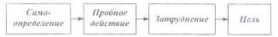
Итак, наш ученик поставил перед собой цель научиться что-то делать или что-то узнать. Как он будет действовать?
Ответ на этот вопрос будет зависеть от того, каким способом он ставил перед собой цель: проанализировал ли он свои действия, осмыслил или нет, в чем состоит причина затруднения.
В культуре веками складывался и сегодня общепризнан как самый короткий и продуктивный путь преодоления затруднений метод рефлексии, или рефлексивной самоорганизации. Заключается он в следующем:
- зафиксировав затруднение, надо сначала остановиться и подумать, а не продолжать что-то делать наобум;
- затем проанализировать, как ты выполнял свое действие и в каком месте возникло затруднение (исследование - И);
- понять, по какой причине оно возникло (критика - К);
- поставить перед собой цель, устраняющую причину затруднения, а затем выбрать адекватный способ действий и построить проект (nроект - П);
- реализовать построенный проект.
Очевидно, что именно данный метод должен быть заложен в структуру организации образовательного процесса, ведь известно, что «хромой, идущий по короткой дороге, дойдет быстрее, чем скороход по длинной».
Завершится этот путь, естественно, самоконтролем - сопоставлением результата с целью, и самооценкой - определением того, достигнута ли поставленная цель и в какой степени.
Значит, весь путь учебной деятельности, то есть путь самоизменения человека, выглядит так:
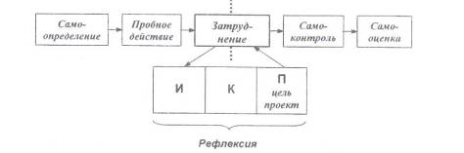
Наряду со способностями к самоизменению учебная деятельность создает условия для приобретения способностей к саморазвитию, но это более сложный процесс, так как он предполагает, что побуждение к нему исходит изнутри, независимо от внешних факторов.
- Теперь попытаемся познакомиться с подробным описанием структуры учебной деятельности, которая построена в Ассоциации «Школа 2000 ... » на основе результатов методологических исследований, проведенных ГЛ. Щедровицким, О.с. Анисимовым, Ю.В. Громыко и др. Ее схема представлена на рисунке 1.
Всю структуру учебной деятельности условно можно разделить на два шага. Первый шаг направлен на выяснение того, чему надо научиться, цель второго - самому найти нужные знания и умения (в развитом варианте - приобрести новые способности).
Как происходит выяснение того, чему надо научиться? Рассмотрим первый шаг учебной деятельности более подробно.
(1) - входя в учебную деятельность, субъект деятельности (то есть ученик) должен понять систему ее требований (на первых порах это общепринятые нормы поведения на уроке - внимательно слушать, аккуратно писать и т.д.; затем, по мере осознания, это норма учебной деятельности - сначала два основных шага, затем, последовательно и поэтапно, их разворачивание до общей структуры в ее полноте);
20
(2) - субъект учебной деятельности должен быть согласен выполнять предъявляемые требования; на данном этапе осуществляется процесс мотивации к учебной деятельности (УД) в целом (в развитом варианте здесь должен происходить процесс самоопределения в учебной деятельности) 12;
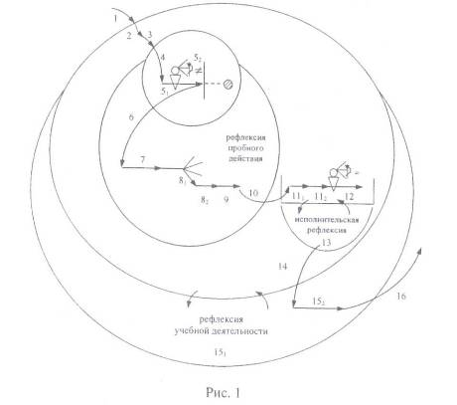
Для организации понимания дальнейших элементов схемы заглянем немного вперед. На схеме номером 5 обозначено осуществление пробного действия, то есть самостоятельное выполнение задания, в котором содержится то новое знание, которое в процессе учебной деятельности ученику надо «добыть».
12 Л. Г. Петерсон, Ю.Н. Агапов. Мотивация и самоопределение в учебной деятельности -М.2006.
21
Перед выполнением пробного действия ученик должен осознать, что задание, которое он должен выполнить, с одной стороны, чем-то похоже на уже известные (иначе бессмысленно за него браться). но с другой стороны, в нем есть некоторый новый элемент, из-за которого известные способы действий не подходят для выполнения этого задания.
Цель пробного действия - попробовать найти и обосновать этот новый способ.
Следует особо подчеркнуть, что пробное действие осушествляется учеником только самостоятельно, оно не предполагает никакой помощи, иначе оно теряет весь свой смысл!
Продуктом пробного действия является «знание о незнании», или затруднение. Поскольку в предложенном на данном этапе задании всегда содержится новый элемент, то затруднение в пробном действии возникает всегда. Именно оно дает шанс для «приращения» и саморазвития: если его нет, то и самоизменения нет!
В затруднении содержится возможность.
А. Эйнштейн.
Разобравшись в том, что собой представляет пробное действие, вернемся к общей логике изложения структуры учебной деятельности.
(3) - понимание субъектом УД требований к осуществлению пробного действия (требования связаны с целями, условиями, формой осуществления);
(4) - субъект УД должен быть согласен выполнить предъявляемые требования к пробному действию (то есть мотивация, в развитом варианте - самоопределение к пробному действию);
(5 1) - осуществление пробного действия;
(5 2) - фиксация затруднения,
В какой-то момент стоит остановиться и подумать. Именно сейчас (после фиксации затруднения) настал такой момент. Итак, мы выходим в пространство обдумывания, то есть в пространство рефлексии.
(6) - выход в рефлексию пробного действия;
22
(7) - восстановление хода (процесса) пробного действия (Что я делал(а)? Как я это делал(а)? В каком месте у меня возникло затру- днение ?);
(8 1) - выяснение, обдумывание того, каких знаний и умений не хватает для выполнения конкретного задания, подразумевающего использование нового способа действий;
(8 2) - выявление и формулирование причин затруднения. После определения причин затруднения начинается второй шаг учебной деятельности: построение проекта (постановка перед собой целей, выбор способа действий и средств, планирование), а затем реализация проекта и самоконтроль.
(9) формулирование субъектом УД целей и построение проекта будущих учебных действий, направленных на устранение выявленных проблем (какие действия, в какой последовательности и с помощью чего надо осуществить);
(10) - выход в пространство реализации построенного проекта;
(11 1) - реализация проекта, направленного на приобретение новых знаний и решение исходной задачи на основе применения нового приобретенного общего способа решения данного класса задач;
(11 2) - отработка умений по приобретению общего способа решения задач данного класса;
(12) - контрольные процедуры, направленные на проверку и фиксацию соответствия полученных учебных результатов поставленным целям (см. этап 9);
(13) - рефлексивное сопровождение того, что и как делает субъект УД в ходе реализации проекта УД и контрольных процедур (осуществляется параллельно прохождению пунктов 111, 112, 12);
(14) - выход в пространство рефлексии всей УД;
(15 1) - рефлексивное сопровождение реализации учебной
деятельности;
(15 2 ) - оценка всего проделанного цикла УД;
(16) - выход из пространства УД.
Итак, структура учебной деятельности дает ответ на вопрос о том. что значит «умел, учиться» - это значит знать, хотеть и уметь выполнять все шаги учебной деятельности и их рефлексию.

23
Анализируя структуру учебной деятельности, нетрудно заметить, что любое действие в ней сопровождается обдумыванием (рефлексией) того, что и как происходит, почему именно так, а не иначе. Чем раньше ребенок будет погружен в такой способ организации своей деятельности, тем легче ему будет адаптироваться к нему, тем скорее и успешнее он научится учиться.
Поэтому со структурой учебной деятельности мы рекомендуем знакомить учащихся с первого класса. Конечно же, для младших школьников ее необходимо адаптировать. Например, это можно сделать в виде веселых смайликов, которые так любят дети.
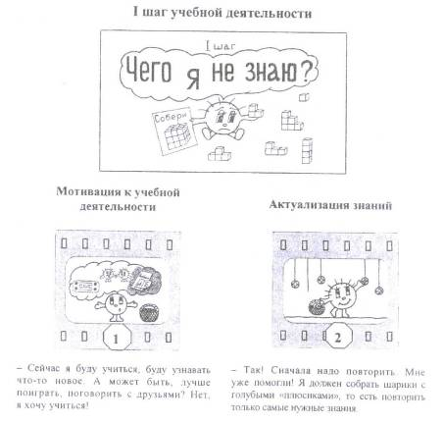
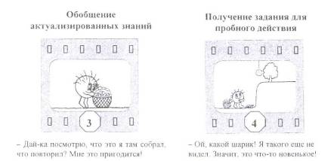
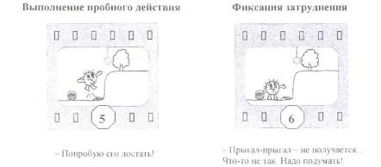
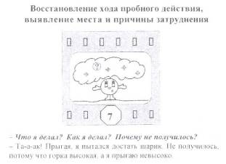
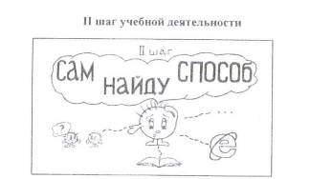
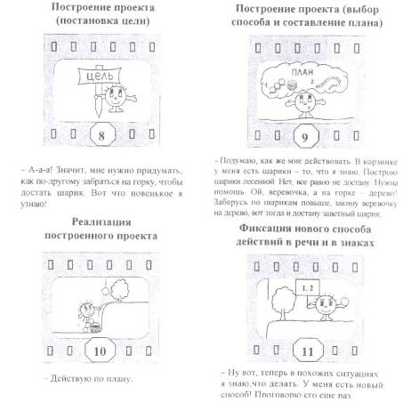
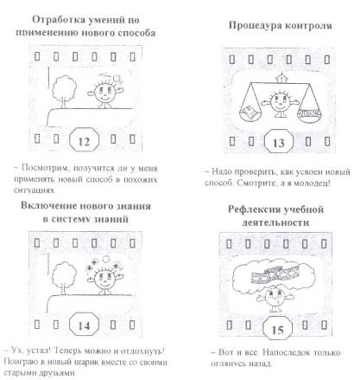
Методологическое описание структуры учебной деятельности, представленное выше, относится к индивидуальной деятельности человека по самоизменению. Однако в организованном учителем образовательном процессе требуются дополнительные этапы по актуализации познавательных процессов, мыслительных операций и знаний детей, необходимых для проектирования. Кроме того, необходимо включить новое знание в систему знаний и обеспечить непрерывность развития предметного содержания. Поэтому в адаптированную структуру учебной деятельности, предназначенную для учащихся (кроме названия кадров), мы включили дополнительно кадры 2, 3, 4, ll, l4, чтобы дети учились фиксировать соответствующие шаги уроков.
27
Следует особо отметить, что кадры, представляющие структуру учебной деятельности, вводятся постепенно, а весь диафильм бу- дет создан только к четвертому классу.
1.5. Какие деятельностные способности и при каких условиях будут развиваться у учащихся в учебной деятельности
Как отмечал С.Л. Рубинштейн, способности проявляются в деятельности и в ней же формируются. Исследуя общие и специальные способности как особые внутренние свойства индивида, формируемые в учебной деятельности, ПСИХОЛОП1 пришли к выводу о том, что в ходе ее формируются не только психические процессы, но и ценностные ориентации, установки, личностные качества, необходимые для того, чтобы активно жить и действовать в современном мире, рефлектировать, осваивать общие культурные ценности.
Таким образом, при регулярном и системном включении ребенка в учебную деятельность у него формируется весь комплекс деятельностных способностей, переносимых затем в любую деятельность. Это такие способности, как способность к пониманию текстов, самомотивированию и самоопределению в деятельности, осуществлению пробных действий, фиксированию затруднений, исследованию и выявлению причин затруднений, проектированию, самоконтролю и самооценке, рефлексивной самоорганизации и самоизменению в целом и др. Если в ходе учебной деятельности педагог системно организует рефлексивные выходы, связанные с рефлексивным анализом собственных способностей и ценностных ориентаций, то у ученика формируются способности к самоанализу, самовоспитанию и готовность к саморазвитию. Все вместе это и называется - «уметь учиться».
Однако школа должна готовить учеников не только к деятельности, но и к жизни в целом. Поэтому образовательный процесс должен постоянно тренировать, наряду с деятельностными, и важнейшие общекультурные способности, связанные с оперированием языковыми средствами, адекватным поведением и общением, согласованием, коммуникацией и мышлением и Т.Д., которые нужны каждому человеку для успешной жизни в обществе.
28
- Сотрудниками Центра системно-деятельностной педагогики «Школа 2000 ... » АПК и ППРО РФ выделены четыре группы способностей, которые системно формируются в ходе учебной деятельности:
1) общекультурные (додеятельностные) способности, которые нужны человеку для того, чтобы обустроить свою будущую жизнь в социокультурном мире в соответствии с культурными ценностями общества. К этой группе, в частности, относятся способности к коммуникации. Владение правилами коммуникации - одно из необходимых условий пребывания не только в деятельности, но и в любом сообществе. К этой группе относится, например, способность занимать в ходе деятельности определенную позицию: позицию автора (выражает свои мысли четко, грамотно и понятно для других), понимающего (умеет слышать и слушать, задает вопросы на понимание) или критика (умеет адекватно соотносить позиции автора и понимающего с критериями);
2) способности к функционирующей деятельности, то есть к деятельности, в которой не требуется коррекция нормы. К этим способностям относятся понимание и принятие норм (требований) деятельности, адекватное самоопределение в ней и реализация, а при необходимости - коррекция своей деятельности, приспосабливание ее к норме в случаях отклонения. Эти и ряд других способностей указанной группы обеспечивают вхождение и успешное пребывание человека в сложившейся деятельности с помощью рефлексии контрольно-корректировочного типа;
3) способности к деятельности, в которой требуется коррекция нормы. Они необходимы для того, чтобы успешно самостоятельно осуществлять рефлексивное сопровождение своей деятельности в ситуациях, когда требуется ее изменение в связи с внешними, не зависящими от деятеля обстоятельствами.
К этой группе относится весь блок способностей, связанных с рефлексивным обеспечением соответствия нормы деятельности цели и самоорганизацией в деятельности (то есть выполнением ее «при отсутствии внешних стимулирующих организацию поведения и деятельности факторов 13).
13 л Г Петерсон. Ю.В. Агаnов, М.А Кубышева, В.А. Петерсон. Система и структура учебной деятельности в контексте современной методологии. - М., 2006, с. 23.
29
Способности к самоорганизации шире по составу процессов, нежели просто удержание себя как исполнителя в рамках требований, введенных кем-то извне. Они предполагают еще и «выход за пределы функционирования по ранее определенным нормам и самостоятельное построение новых, или коррекцию прежних норм поведения и действия 14;
4) способности к деятельности, в которой требуется коррекция собственных сnособностей и системы ценностей. Это комплекс способностей, обеспечивающих самоизменение, самовоспитание и саморазвитие человека.
Приобретение этих способностей не может быть обеспечено только за счет того, что учащийся даже достаточно систематическим образом осуществляет под руководством педагога рефлексию своей более или менее успешной учебной деятельности в целом и отдельных действий в ее составе. Таким образом, он может приобрести лишь первоначальный опыт пребывания в организованном педагогом учебном процессе самоизменения. Для того чтобы приобрести способность к самоизменению и саморазвитию, надо по тем же законам рефлексивной самоорганизации исследовать сами механизмы самоизменения и саморазвития. Именно здесь, в слое рефлексии рефлексивных действий, «педагогом моделируется обнаружение недостающих проявлений способности..., осуществляются тренировочные процедуры, приводящие к изменениям способностей, а сама эта рефлексия также рефлексивно осознается » 15.
Разумеется, формировать фундаментальные способности к самоизменению и саморазвитию могут лишь педагоги, владеющие как самими этими способностями, так и основными понятиями и категориями общей теории деятельности. Благодаря разработанному в методологии языку схем овладеть ими сегодня на достаточном для эффективного использования в практике преподавания уровне может каждый педагог, у которого есть желание, трудолюбие, целеустремленность и ... мудрая любовь к детям!

14. л.Г Петерсон. Ю.В. Агаnов, М.А Кубышева, ВА. Петерсон. Система и структура учебной деятельности в контексте современной методологии. - М., 2006, с. 22.

15 . там же. с, 23.
30
§ 2. Технология деятельностного метода (уточненный вариант)
Учебная деятельность организована тогда и только тогда, когда все ее элементы существуют. Это одно из необходимых условий для неслучайного развития у детей деятельностных способностей, которые, как уже отмечалось, целенаправленно формируются и проявляются только в ней.
Очевидно, что приведенная выше методологическая версия структуры учебной деятельности не может сегодня стать инструментом для работы учителя массовой школы в силу ее сложности и недостаточной методической обеспеченности.
Поэтому в Ассоциации «Школа 2000 ... » разработана технология деятельностного метода, которая, как в зародыше, содержит в себе все существенные компоненты учебной деятельности и открывает путь не только к дальнейшему саморазвитию учителя в реализации стоящих перед ним задач, но и позволяет увидеть в ней связь с традиционной моделью обучения, вписать в нее свой инновационный опыт. Благодаря этому технология деятельностного метода «Школа 2000 ... » в настоящее время уже вошла (на разном уровне) в практику работы тысяч учителей и помогла им ощутить эффективность новых образовательных идей для развития Личностного потенциала их питомцев и для развития их самих.
По тем же причинам в качестве схемы, описывающей работу по технологии деятельностного метода, использован не методологический язык в его полноте, а специально разработанный опорный сигнал, который содержит некоторые существенные элементы методологического языка, но в то же время позволяет решать задачи адаптационного, переходного этапа.
Сегодня мы имеем возможность рассмотреть уточненный вариант этого опорного сигнала, который, с одной стороны, в существенных компонентах приближает его к первоначальной методологической схеме, а с другой - отвечает на накопившиеся вопросы учителей-практиков, которые уже несколько лет строят свои уроки в соответствии с технологией деятельностного, метода.
31
Таким же образом мы будем производить и дальнейшее уточнение схемы - по мере того, как сама практика поставит актуальные для себя вопросы, на которые адаптированный вариант ответа не дает. Тогда вносимые изменения не покажутся «архитектурными излишествами», а станут помощниками учителей в их многотрудном деле.
Итак, графическая схема (опорный сигнал), который мы предлагаем сегодня как первый уточненный вариант, включает в себя не 8, а 9 шагов. По сути, они остались теми же самыми, но внесенная детализация позволяет «расклеить» этап, вызывающий в практической работе наибольшие трудности. А именно, этап проектирования (в предыдущем варианте этап 4), как мы сейчас видели, проходит в двух пространствах: пространстве рефлексии пробного действия (то есть в мышлении), когда обдумывается метод будущего построения нового способа действий, составляется его план, и в пространстве предметных действий детей по реализации проекта. Из-за этого принципиально важный мыслительный процесс по планированию будущих проектировочных действий нередко уходил на второй план, что мешало сформировать у учащихся адекватный механизм проектирования.
Сегодня мы «выросли» до того, чтобы уметь различать эти тонкости. Поэтому дальше нам надо будет уточнить названия и цели нового варианта технологии деятельностного метода для урока «открытия» нового знания. Изменения, внесенные в остальные типы уроков, аналогичны.
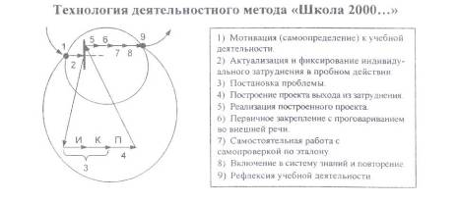
1. Мотивация (самоопределение) к учебной деятельности:
Цель:
мотивировать (самоопределить) учащихся к учебной деятельности.
Данный этап процесса обучения предполагает осознанный переход ученика из жизнедеятельности в пространство учебной деятельности. С этой целью на данном этапе организуется его мотивирование к деятельности на уроке, а именно:
1) актуализируются требования к ученику со стороны учебной деятельности («надо»);
- устанавливаются тематические рамки (смогу»):
- создаются условия для возникновения у ученика внутренней потребности включения в учебную деятельность («хочу»).
Несмотря на малую продолжительность данного этапа (1-2 минуты), его правильное проведение имеет очень важное значение, так как мотивация является необходимым условием вхождения в деятельность. Поэтому остановимся на нем более подробно.
Процесс мотивации субъектом деятельности (ученика) состоит в понимании и принятии им на личностно значимом уровне предъявляемых к нему требований, в данном случае норм учебной деятельности («надо» - «могу» - «хочу»).
Организация понимания («надо») состоит в том, что учащиеся актуализируют представления о принятых в классе на данном этапе обучения требованиях к ним как ученикам (например, правила коммуникации, к поведению на уроке, то есть к тому, как они будут «учиться»). Поэтому начало урока должно включать в себя повторение известных учащимся правил организации учебного процесса. Здесь же выделяются содержательные рамки урока («могу»),
Из сказанного ясно, что такие распространенные в практике работы учителей приемы, как путешествие на космическом корабле, приглашение на день рождения к сказочному герою и пр., ничего общего не имеют с пониманием нормы учебной деятельности. Они направлены на то, чтобы создать у детей хорошее настроение, привлечь их внимание, чтобы они захотели включиться в совместную деятельность («хочу»). Но это «хочу» относится не к учебной, а к другой деятельности!
33
Подобные мотивирующие приемы можно использовать на первых этапах обучения в 1 классе, когда у детей еще низкая произвольность поведения и самые начальные представления об учебной деятельности. Дальше к игровым ситуациям целесообразно прибегать лишь тогда, когда в этом возникает эмоциональная потребность и у учителя, и у детей. Очевидно, что они не могут заменить направленность на участие именно в процессе учения и познавательный интерес.
Если учащиеся понимают и выполняют известные им требования, нормы учебной деятельности (это учитель может отследить в ходе урока, в том числе и на этапе рефлексии учебной деятельности), то необходимость в их постоянном проговаривании, повторении отпадает, пока они не познакомятся с новыми правилами на уроках общеметодологической направленности, классных часах и т.д. Методический опыт по системе организации этой работы в течение года или даже нескольких лет приведен в следующих пара графах данной книги.
Работа по мотивированию детей к учебной деятельности создает лишь предпосылки для формирования способностей к самоопределению в учебной деятельности, так как самоопределение предполагает наличие у ученика уже отрефлектированной ее нормы. Очевидно, что это возможно лишь на старших ступенях обучения при проведении системы специальной работы в этом направлении. Поэтому название данного этапа уточнено.
2. Актуализация и фиксирование индивидуального затруднения в пробном действии.
Цель·
1) актуализация изученных способов действий, достаточных для построения нового знания, их вербальная (в речи) и знаковая (эталон) фиксация и обобщение;
2) актуализация мыслительных операций и познавательных процессов, достаточных для построения нового знания;
3) мотивация к пробному учебному действию («надо» - «могу» - «хочу») и его самостоятельному осуществлению;
4) фиксация учащимися индивидуальных затруднений в выполнении пробного учебного действия или его обосновании.
34
На данном этапе организуется подготовка и мотивация учащихся к надлежащему самостоятельному выполнению пробного учебного действия, его осуществление и фиксация индивидуального затруднения.
Отбор учебного содержания для актуализации должен обеспечивать полноту тех способов действий, которые используются при построении нового знания. Возможно дополнительное включение еще одного-двух способов для организации ситуации выбора учащимися подходящего инструментария для проектирования. Количество заданий не должно быть большим, чтобы, с одной стороны, не рассеивать внимание детей, а с другой - не затягивать данный этап: его продолжительность не должна превышать 5-7 минут.
Организация ситуации индивидуального затруднения для каждого учащегося предполагает:
• организовать обобщение детьми выбранного учителем для актуализации учебного содержания:
- Что я выбрала для повторения?
- Почему я выбрала именно это? (Это поможет нам сегодня
учиться, узнать новое.)
• предъявить одинаковое для всех учащихся индивидуальное задание для пробного действия (дифференцировать задания на данном этапе нецелесообразно);
• проанализировать задание для пробного действия с целью выявления нового учебного содержания (Что нового в этом задании?), что обеспечит понимание требований к пробному действию;
• обеспечить принятие на личностно значимом уровне требований к выполнению пробного действия, что является очень важным моментом, так как учащиеся осознанно идут навстречу тому, что им неизвестно. Для достижения этой цели (до тех пор, пока эта норма не станет внутренней потребностью детей) достаточно задать им несколько вопросов, например:
- Что вы будете делать с заданием, ведь в нем есть то, что вам неизвестно? (Мы попробуем.)
- Зачем будете пробовать? (Чтобы потом самим найти новый способ.)
- Это вам интересно? (Да.)
35
После принятия требований учащиеся выполняют пробное действие и сопоставляют полученные варианты. Выясняется, что:
1) либо варианты разные, и среди актуализированных способов нет способа, подходящего для выбора правильного решения;
2) либо варианты одинаковые, тогда проблема в том, что нет способа, подходящего для обоснования правильности решения.
Завершение этапа связано с организацией выхода учащихся в рефлексию пробного действия.
- Значит, что нам надо сделать? (Надо подумать.)
Важно отметить, что, выполняя пробные учебные действия в системе, учащиеся привыкают к тому, что ошибка в учении никогда не является «криминалом», а лишь поводом подумать, что не получается, и исправить свою ошибку.
3. Постановка проблемы;
Этот этап самый трудный как для учителя, так и для учащихся.
Настал момент, когда нужно обдумать сложившуюся ситуацию, найти место и причину затруднения.
Цель:
1) восстановить выполненные операции и зафиксировать (вербально и знаково) место - шаг, операцию, где возникло затруднение;
2) соотнести свои действия с используемым способом действий (алгоритмом, понятием и т.д.) и на этой основе выявить и зафиксировать во внешней речи причину затруднения - те конкретные знания, умения или способности, которых недостает для решения исходной задачи и задач такого класса или типа вообще.
Чтобы помочь учащимся восстановить ход своих рассуждений
и выявить место затруднения, можно задать им вопросы: - Какое задание вы выполняли?
- Каким способом?
- Что сделали сначала, потом?
- Где возникло затруднение?
Для выявления причины затруднения задаются вопросы типа: - Почему здесь возникло затруднение?
- Чем это задание отличается от предыдущих?
36
В итоге на данном шаге учащиеся должны понять, «чего они не знают», какого знания им не хватает. (Мы не смогли сделать это задание, потому что не знаем, как умножить двузначное число на однозначное, - этого случая нет в таблице умножения. и т.д.)
4. Построение проекта выхода из затруднения (цель и
тема, способ, план, средство).
Цель:
построить проект выхода из затруднения.
На данном этапе учащиеся в коммуникативной форме обдумывают проект будущих учебных действий: ставят цель (целью всегда является устранение возникшего затруднения), согласовывают тему урока, выбирают способ (дополнение или уточнение), строят план достижения цели и определяют средства - алгоритмы, модели, учебник и т.Д.
Этим процессом руководит учитель. На первых порах используется подводящий диалог.
- Какую же цель нам надо поставить? (Например: научиться умножать двузначное число на однозначное.)
- Как бы вы предложили сформулировать тему урока? (Умножение двузначного числа на однозначное.)
Тема, предложенная детьми, может и не совпадать с запланированной. Тогда учитель, показав детям заготовленный им вариант, должен согласовать с ними формулировку темы. Возможно, что будет принята формулировка детей, и это даже очень полезно для того чтобы мотивировать их к этапу проектирования. Важно лишь, чтобы формулировка темы была грамотной и понятной детям.
- Мы можем воспользоваться каким-то уже известным нам способом умножения? (Да, правилам умножения суммы на число.) Этот ответ детей учитель как раз и должен мыслительно (аналогия) и содержательно (распределительное свойство умножения) подготовить на этапе актуализации знаний.
В развитом варианте учащиеся здесь должны понимать, что если в рассматриваемом случае уточняется знаковый способ (в приведенном примере правило умножения суммы на число: оно применяется для случая, когда в сумме - разрядные слагаемые), то используется метод уточнения. Если же такого правила или алгоритма нет (например, нет способа записи суммы большого
37
числа слагаемых), то нужно вводить новый способ записи, дополнять известные - в этом случае используется метод дополнения.
В культуре выявлено только две логические формы развития понятий: метод уточнения и метод дополнения.
Выявив способ действий, надо построить план. Для этого можно задать детям вопросы:
- Что сделаем сначала? (Сначала запишем двузначное число в виде суммы разрядных слагаемых.)
- Что сделаем потом? (Потом умножим эту сумму на одно-
значное число по правилу умножения суммы на число.) План действий лучше фиксировать знаково, например:
1) 45 = _ + _ ; 2) ( _ + _ ) х 7.
В завершение уточняются средства, которые нужны для проектирования. В данном случае, например, полезно записать или вывесить на видное место формулу умножения суммы на число:
(а + Ь) х с = а х с + Ь х с.
По мере того, как учащиеся будут осваивать метод проектирования, подводящие вопросы снимаются - используется побуждающий диалог:
- Как вы будете строить новое правило?
При необходимости педагог корректирует ответы детей с помощью подводящего диалога.
Выявление причины затруднения, постановка цели деятельности и построение проекта выхода из затруднения область рефлексии, то есть обдумывания. Сейчас мы вновь возвращаемся в пространство учебных действий.
5. Реализация построенного проекта. Цель.
1) организовать коммуникативное взаимодействие с целью реализации построенного проекта, направленного на приобретение недостающих знаний;
2) зафиксировать построенный способ действия в речи и знаках (с помощью эталона);
3) организовать решение исходной задачи, данной для пробного действия и зафиксировать преодоление затруднения;
4) уточнить общий характер нового знания.
38
На данном этапе ученики действуют по плану, а учитель при необходимости направляет их с помощью наводящих вопросов. Однако важно, чтобы учитель фиксировал для себя возрастание их самостоятельности от урока к уроку.
Реализация третьей цели может происходить в разные моменты. Например, учащиеся могут предложить воспользоваться данным заданием при обдумывании плана реализации проекта. Если способ его построения не предполагает использования исходной задачи, то учитель сам должен предложить вернуться к ее решению с использованием нового способа.
Здесь же уточняется, что новый способ можно использовать не только для данного задания, но и для решения всех подобных задач данного типа.
В завершение этапа фиксируется преодоление затруднения.
6. Первичное закрепление с проговариванием во внешней речи:
Цель:
организовать усвоение детьми нового способа действий при решении типовых задач с их проговариванием во внешней речи.
На данном этапе происходит оформление в мышлении (усвоение) построенного способа действий.
Учащиеся в форме коммуникативного взаимодействия - сначала фронтально, затем в группах и в парах - решают типовые задания с проговариванием алгоритма решения вслух. Этап сопровождается рефлексией (обдумыванием) того, что делается, как делается и все ли понятно.
7. Самостоятельная работа с самопроверкой по эталону. Цель:
1) проверить на основе сопоставления с эталоном свое умение применять новое учебное содержание в типовых ситуациях;
2) организовать рефлексию усвоения нового способа по результатам выполнения самостоятельной работы (особое внимание принципам минимакса и психологической комфортности).
При проведении данного этапа используется индивидуальная форма работы: учащиеся самостоятельно выполняют задания но-
39
вого типа и осуществляют их самопроверку, пошагово сравнивая с эталоном.
В завершение проводится рефлексия усвоения нового способа.
Можно задать вопросы:
- У кого возникли трудности? С чем они связаны?
- Что удалось?
- У кого все получилось? Молодцы! Поставьте себе плюсы (или
другие поощрительные знаки, принятые в классе: улыбающуюся рожицу, солнышко и т.д.).
Эмоциональная направленность этапа состоит в организации для каждого (по возможности) ученика ситуации успеха, мотивирующей его к включению в дальнейшую познавательную деятельность.
8. Включение в систему знаний и повторение. Цель:
- выявить границы применимости нового знания;
- повторить учебное содержание, необходимое для обеспечения содержательной непрерывности.
На данном этапе выясняется, в каких известных типах заданий может быть использовано новое знание.
Учащимся предлагаются задания, в которых новый способ действий предусматривается как промежуточный шаг.
Организуя этот этап, учитель так подбирает задания, чтобы, с одной стороны, тренировалось использование изученного ранее материала, имеющего методическую ценность для непрерывности содержательно-методических линий курса, а с другой - шла подготовка к введению в будущем новых способов действия.
9. Рефлексия учебной деятельности на уроке (итог урока).
Цель:
- зафиксировать новое содержание, изученное на уроке;
- провести рефлексивный анализ учебной деятельности с точки зрения выполнения требований, известных учащимся;
- оценить собственную деятельность на уроке;
- зафиксировать неразрешенные затруднения как направления будущей учебной деятельности;
5) обсудить и записать домашнее задание.
40
На данном этапе фиксируется новое содержание, изученное на уроке, и организуется рефлексия и самооценка учениками собственной учебной деятельности. В завершение соотносятся ее цель и результаты, фиксируется степень их соответствия, и намечаются дальнейшие цели деятельности. Возможные вопросы:
- Чему научились?
- Где эти знания можно применить?
- Каким способом вы учились?
При ответе на последний вопрос учащиеся называют этапы учебной деятельности, которые запомнили: выполняли пробное действие; выяснили, что не получается; поставили цель и т.д. Если названы не все этапы, можно спросить:
- Какие еще этапы учебной деятельности были на уроке? Если позволяет время, можно на данном этапе задать один-два вопроса на закрепление норм учебной деятельности, например:
- Как вы поступили, получив задание для пробного действия? (Пробовал(а) выполнить; начал(а) выполнять, но не смог(-ла) доделать его до конца; не стал(а) делать и т.д.)
- Для чего нужно пробное действие? (Чтобы попробовать
свои силы и понять, чему нам надо учиться.)
- Удалось ли самостоятельно выяснить, что неизвестно?
- У кого получилось самостоятельно построить план действий?
Когда этапы учебной деятельности будут отработаны в достаточной степени, можно перейти к вопросам более высокого уровня обобщения. Например, в 4 классе, когда «умение учиться» должно быть уже оформлено в виде четкого алгоритма и отработано, может быть задан вопрос:
- Докажите, что сегодня вы учились, а не просто присутствовали на уроке и теряли время.
В завершение урока фиксируются неразрешенные затруднения, намечаются перспективы будущей учебной деятельности и согласовывается домашнее задание.
Заметим, что домашнее задание должно включать в себя:
1) обязательную часть - посильную для каждого ребенка, небольшую по объему (не более 30-40 минут самостоятельной работы для наиболее слабых детей класса) и - желательно - на
41
вариативной основе (выполнить из 3-4 предложенных заданий одно-два по выбору) и с творческим компонентом (составить задачу, пример, схему и т.д.);
2) необязательную часть - одно задание (лучше по выбору) творческого уровня (метод выполнения которого не изучался).
Приведенная технология деятельностного метода «Школа 2000 ... » конкретизируется для уроков разных типов в зависимости от их целей.
Для построенной образовательной технологии, как и для любой другой, должны быть определены педагогические условия ее реализации - система дидактических принципов. Эта система также строилась методом ВАК путем выделения условий воспроизводимости базового процесса в системе деятельности «учитель-ученик» 16.
Таким образом, определено, что реализация технологии деятельностного метода в практическом преподавании обеспечивается следующей системой дидактических принципов:
1) Принцип деятельности - заключается в том, что ученик получает знания не в готовом виде, а добывает их сам, осознает при этом содержание и формы своей учебной деятельности, понимает и принимает систему ее норм, активно участвует в их совершенствовании, что способствует активному успешному формированию его общеучебных умений, общекультурных и деятельностных способностей.
2) Принцип непрерывности - означает преемственность между всеми ступенями и этапами обучения на уровне технологии, содержания и методик с учетом возрастных психологических особенностей развития детей.
3) Принцип целостности - предполагает формирование у учащихся обобщенного системного представления о мире (природе, обществе, самом себе, социокультурном мире и мире деятельности, о роли и месте каждой науки в системе наук).
16 Л.Г. Петерсон. Теория и практика построения непрерывного образования - М 2001. C.106-110.
42
4) Принцип минимакса - заключается в следующем: школа должна предложить ученику возможность освоения содержания образования на максимальном для него уровне (определяемом зоной ближайшего развития возрастной группы) и обеспечить при этом его усвоение на уровне социально безопасного минимума (государственного стандарта знаний, умений, способностей).
5) Принцип психологической комфортности - предполагает снятие всех стрессообразующих факторов учебного процесса, создание в школе и на уроках доброжелательной атмосферы, ориентированной на реализацию идей педагогики сотрудничества, развитие диалоговых форм общения.
6) Принцип вариативности - предполагает формирование у учащихся способностей к систематическому перебору вариантов и адекватному принятию решений в ситуациях выбора.
7) Принцип творчества - означает максимальную ориентацию на творческое начало в образовательном процессе, приобретение учащимся собственного опыта творческой деятельности.
Следует подчеркнуть, что данная система дидактических принципов обеспечивает передачу детям культурных ценностей общества в соответствии с основными дидактическими требованиями традиционной школы (принципы наглядности, доступности, активности, преемственности, сознательного усвоения знаний, научности и др.). При этом в ней отражены идеи об организации развивающего обучения ведущих российских психологов и дидактов - В.В. Давыдова (принцип деятельности), Л.В. Занкова (принцип минимакса), Л.В. Тарасова (принцип целостности), Ш.А. Амонашвили (принцип психологической комфортности) и др.
Таким образом, дидактическая система «Школа 2000 …» не отвергает традиционную дидактику, а продолжает и развивает ее в направлении современных образовательных целей.
Одновременно она является саморегулирующимся механизмом разноуровневого обучения, предоставляя возможность выбора каждым ребенком индивидуальной траектории обучения и обеспечивая при этом социально безопасный минимум.
43

Анализ показывает, что перечисленные дидактические принципы деятельностного метода обучения являются в определенной мере необходимыми и достаточными для организации процесса обучения деятельностной направленности. Так, принцип деятельности выделяет деятеля в базовом процессе и устанавливает требования к целям обучения; принцип непрерывности обеспечивает преемственность между всеми ступенями и этапами обучения на уровне технологии, содержания и методики с учетом возрастных психологических особенностей развития детей; принцип целостности устанавливает требования к средствам обучения; принцип вариативности предусматривает возможность различных уровней достижения целей в соответствии с самоопределением учащихся; принцип минимакса регламентирует процедуру контроля достижения целей обучения; принцип творчества определяет границы высокого уровня подготовки по предмету; принцип психологической комфортности устанавливает требования к организации взаимодействия между учителем и учениками. Таким образом, к каждому элементу системы предъявлены требования, обеспечивающие воспроизводимость его функций, что обосновывает их достаточность. С другой стороны, данные дидактические принципы не выводимы друг из друга, что обосновывает их необходимость. Следовательно, они задают систему необходимых и достаточных условий организации непрерывного учебно-воспитательного процесса в деятельностной парадигме образования.
Итак, в дидактической системе «Школа 2000 ... », исходя из выявленных в методологии общих закономерностей организации учебного процесса, построена технология обучения и соответствующая ей система дидактических принципов, которые:
1) обеспечивают возможность формирования у учащихся деятельностных способностей в достаточной полноте (вплоть до способности к самовоспитанию саморазвитию); 2) синтезируют не конфликтующие между собой идеи из новых концепции образования (П.Я. Гальперина, Л.В. Занкова, В.В. Давыдова и др.) с позиций преемственности С традиционной школой. В следующем разделе, исходя из общих методологических закономерностей, будет описан модельный образец организации
44
процесса понимания учащимися нормы учебной деятельности. Методологические схемы, приведенные к каждому вопросу, раскрывают логику их предъявления: почему в данном месте возник именно этот, а не другой вопрос. Это дает возможность осознать неслучайность построенной системы вопросов. При этом разбор, как отмечалось выше, разбор методологических схем не является обязательным.
§ 3. Модельный образец организации первичного понимания учащимися (системы норм учебной деятельности) 17
Предлагаемая система вопросов обсуждается учащимися в ходе серии уроков, которые проводятся с 1 по 4 класс. Методические рекомендации по и практическому проведению и примеры соответствующих сценариев уроков приведены ниже.
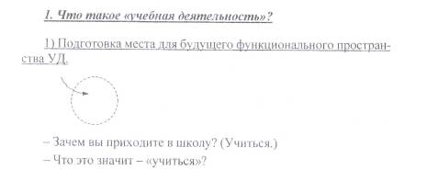
Ответы детей, обусловленные «натуралистическим» пониманием, например: ходить в школу, сидеть за партой, слушаться учителя, правильно отвечать на его вопросы и т.д. Учитель подводит итог этим ответам:
- Итак, правильно ли я вас понял(а), что учиться - это специальная, особая работа? (Да.)
2) Подготовка места для будущего пространства рефлексии УД
17. Л. Г. Петерсон, Ю.В . Агапов, М.А. Кубышева, В.А. Петерсон. Система и структура учебной деятельности в контексте современной методологии. - М, 2006. с. 79-92.
45
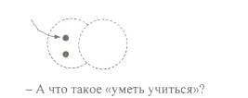
Сначала учитель выслушивает естественные для данной фазы диалога ответы детей, например: знать, как себя вести, как правильно отвечать на вопросы учителя и т.д.
Отталкиваясь от этих ответов, нужно организовать подводящий диалог, в котором учащиеся приходят к выводу: уметь учиться - это значит; во-первых, когда я сам что-то делаю и не получается, уметь понять, чему мне надо научиться, а во-вторых, самому найти нужные знания и умения и сделать то, что раньте не получалось.
Диалог в первом-втором классе может быть, например, таким:
- Вспомните случаи из жизни, когда вы чему-то сами научились.
Учащиеся рассказывают о своем опыте, как они научились, например, кататься на коньках, ездить на лошади, играть в шашки и т.д. Учитель может выбрать из их примеров один-два, которые удобны для подведения к нужному выводу.
- Как ты, Петя, научился кататься на коньках? (Я надел коньки и стал пробовать ездить.)
- Ты сам ездил или за тебя ездила бабушка или мама? (Нет, сам.)
- Когда ты встал на коньки в первый раз, ты сразу помчался, стал делать вращения и т.д.? (Нет, у меня сначала не получалось.) - А чему ты хотел научиться? (Быстро катиться, не падать, делать вращения, повороты и т.д.)
- А как ты, Таня, училась прыгать через веревочку - ты сама прыгала или прыгал через веревочку твой дедушка? (Я сама.)
- Веревочка сразу стала тебя слушаться? (Нет.)
- А ты чему хотела научиться? (Прыгать до 100, на одной ножке
и т.д.)
- Ну что ж, Петя и Таня помогли нам сделать очень важный вывод: научиться чему-то можно только тогда, когда ты это делаешь ... (Сам.)
46
- Если человек начинает учиться, у него все сразу получается? (Нет, если у него все получается, тогда он уже умеет это делать и учиться ему не надо.)
- Значит, сначала что-то должно ... (Не получаться.)
- И тогда нужно понять, чему надо ... (Научиться.)
- Чтобы лучше запомнить полученный вывод, зафиксируем его
рисунком. На нем изображен человечек, который пытается сам что-то сделать, но у него не получается, и стрелочка показывает, что он понимает, чего он не знает и не умеет. Чего? (Он не может прыгнуть на горку.)
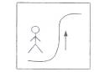
- Итак, повторите все вместе хором - что значит «я умею учиться»? Это значит, когда я ... (сам что-то делаю и не получается, я умею понять, чему мне надо научиться)
- И это все? Когда Петя понял, что ему надо научиться быстро катиться, делать вращения, повороты, то он уже всему этому научился? (Нет.)
- А что же надо делать дальше? Петя, как ты учился? (Я сначала посмотрел, как катается Вадим, и стал пробовать повторить то же самое, так делал много раз, и у меня стало получаться.)
- А как училась Таня? (Я тоже заметила, как прыгают другие девочки, стала повторять их движения, и у меня постепенно тоже стало получаться.)
- Посмотрите, и Таня, и Петя поступили одинаково - они сами сумели найти нужный способ (смотрели, как это делают другие, и пытались так же повторить), сами трудились и приобрели нужные знания и умения.
- Петя научился кататься на коньках, а Таня - прыгать через веревочку. А теперь вы расскажите, когда вы учились чему-то, вы сами добывали нужные знания и умения или за вас это делал кто-то другой?
47
Учащиеся высказываются, а учитель их постоянно подводит к мысли, что учиться можно только тогда, когда сам добываешь нужные знания и умения,
- Покажем полученный нами вывод с помощью такого рисунка: наш человечек тоже добыл нужные знания и умения воздушный шарик - и решил свою задачу.
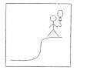
- Теперь повторите хором сначала до конца - что значит. «Я умею учиться»? Это значит, умею, во-первых ... (когда сам что-то делаю, и не получается, понять, чему мне надо научиться), и во-вторых ... (умею сам найти нужные знания и умения и сделать то, что раньше не получалось.
Приведенный диалог лишь показывает канву, общий подход к организации подводящего диалога и ни в коем случае не является жестким эталоном. Очевидно, что в более старших классах - четвертом, пятом, седьмом и т.д. - он будет иным, и совершенно по-другому он будет выглядеть в педколледже или пединституте. Важно лишь, чтобы во всех случаях были сделаны выводы (1) и (2), которые «заготавливают место» для функционального пространства рефлексии учебной деятельности.
3) Выделение в будущем пространстве УД подпространств пробного действия и проектирования новых знаний и умений.
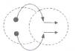
- А как теперь вы ответите на вопрос, что представляет собой ваша работа - «учиться»? (Учиться - это значит, во-первых, когда сам что-то делаешь и не получается, понять, чему надо
48
научиться, а во-вторых, самому найти нужные знания и умения и сделать то, что раньше не получалось.)
4) Введение термина «учебная деятельность».
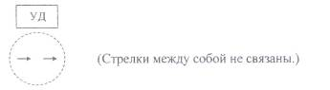
- Как бы вы назвали эту работу, эту деятельность - «учиться»? Учащиеся предлагают свои варианты. Если правильный вариант названия появится, то учитель обращает на него внимание и говорит о том, что учатся не только дети, но и взрослые, и эту работу так и называют - «учебная деятельность». Если же правильного варианта не появится, то общепринятое название учитель сообщает сам.
- Значит, какую работу называют «учением», или «учебной деятельностью»? (Когда человек пытается что-то сделать и у него не получается, он должен сам понять, чему ему надо научиться, а потом сам найти нужные знания и умения и сделать то, что у него раньше не получалось.)
- Итак, мы сделали вывод, что если ученик все это делает сам, то он учится, а если за него это делает кто-то другой, то он не учится. Значит, можно ли чему-то научиться, если за тебя учится кто-то другой? (Нет.)
2. Цели и функции учебной деятельности.
5) Заготовка места для нормативных представлений о результатах УД.
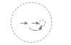
- Любая деятельность должна иметь какой-то результат. А какой результат учебной деятельности? (Новые знания и умения, которые позволят мне сделать то, что я раньше делать не мог.)
49
Как обычно, если дети сразу не дают предполагаемый ответ, учитель использует подводящий диалог. В данном случае он может быть таким:
- Какой результат учебной деятельности? (Натуральные ответы детей, например: буду как дядя Саша, буду уметь кататься на коньках и т.д.)
- Любая работа делается для того, чтобы получить какой-то результат. А когда человек чему-то научился, что он приобрел? (Новые знания и умения, которые позволят ему сделать то, что он раньше делать не мог.)
- Что ты будешь знать и уметь, когда ты научишься быть, как дядя Саша? (Я буду уметь летать на самолете. и т.д.)
6) Формирование нормативных представлений о результатах и исходных материалах УД.
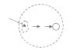
- Что меняется в тебе как в ученике в ходе учебной деятельности? (Изменяются мои знания и умения: вначале у меня были одни знания и умения, а в ходе учебной деятельности стали другие знания и умения.)
7) Заготовка места для представлений о функции УД (место для общей схемы).
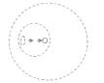
- Для чего нужно учиться? Зачем это нужно в жизни? Первичные ответы детей, например: чтобы многое знать, уметь и т.д.
8) Формирование представлений о функции УД (место для общей схемы,
50
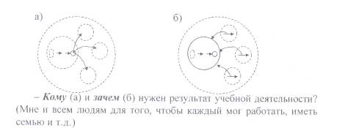
Возможный вариант подводящего диалога:
- Кому и зачем нужен результат учебной деятельности? (Мне для дружбы, для работы.)
- Только тебе? (Нет, еще маме - чтобы гордилась, радовалась.)
- А смогла бы мама создать семью, работать, если бы сама не
училась? (Нет.)
- Кем работает твоя мама? (Врачом.)
- А для кого важно, чтобы она лечила больных? (Для больных, их родных.)
- Может ли человек работать врачом, если он специально не учился? (Нет.)
- Почему? (Он будет неправильно лечить больных; чтобы их лечить, надо много знать.)
А кем еще работают ваши родители? Они учинись? - Каким еще специальностям надо учиться? (Всем.)
- Значит, кому нужен результат учебной деятельности? (Мне
и всем людям.)
- Для чего? (Чтобы каждый мог работать, иметь семью и т.д.).
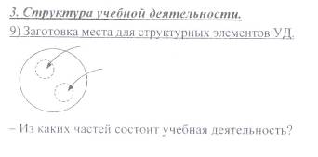
Естественные для этой части диалога ответы детей - они свободно высказывают то, что запомнили в предыдущих беседах. Учитель выставляет опорные сигналы, которые были введены при обсуждении вопроса (2).
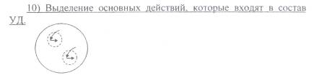
- Назовите действия, из которых состоит учебная деятельность. (Вначале, когда сам что-то делаешь и не получается, надо понять, что не получается и чему надо научиться; потом надо самому найти нужные знания и умения и сделать то, что раньше не получалось. )
Дети восстанавливают результаты предыдущих обсуждений с помощью опорных схем. Здесь также можно использовать подводящий диалог.
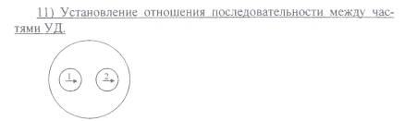
- Итак, из скольких частей состоит учебная деятельность? (Из двух.)
- Какая из них первая? (Вначале, когда что-то делаешь и не получается, надо понять, что не получается и чему надо научиться.)
- Какая вторая? (Потом надо самому найти нужные знания и умения и сделать то, что раньше не получалось.)
12) Установление связи между частями УД.
52
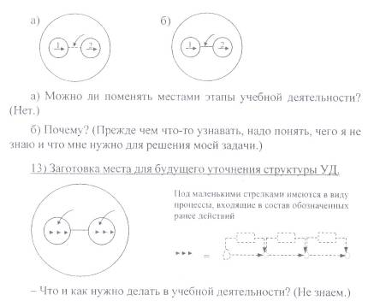
Чтобы продолжить уточнение структуры УД, необходим перерыв для приобретения учащимися достаточного опыта пребывания в пространстве УД. В ходе уроков учитель постоянно использует введенные опорные сигналы и повторяет полученные выводы о норме УД. На этапе рефлексии текущих уроков среди других вопросов пред детьми ставится вопрос, находились они в учебной деятельности или нет.
По мере накопления опыта пребывания в УД для каждого этапа вводятся опорные сигналы, и дети осознанно проходят по этапам УД. На специальных уроках или в ходе специальной рефлексии отдельных учебных действий аналогичным образом выясняется цель и ФУНКЦИЯ каждого этапа, ИСХОДНЫЙ материал и продукт, средства и способы, которые используются для получения требуемого продукта. Для осознания этого учащимися требуется достаточно долгое время.
53
Если беседа проводится не в самом начале обучения, а в ситуации, когда учащиеся уже имеют практический, пусть и не неотрефлектированный, опыт пребывания в УД определенные шаги в сторону уточнения ее структуры, посильные детям, можно пройти значительно быстрее.
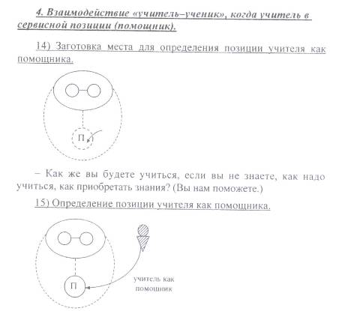
- В чем будет заключаться моя помощь? (Вы будете нам говорить, как нам надо действовать, чтобы научиться.)
- Например, надо будет решить задачу. Кто будет ее решать? (Мы сами.)
- А я что буду делать? (Вы нам будете помогать учиться решать задачи.)
54
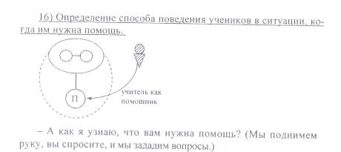
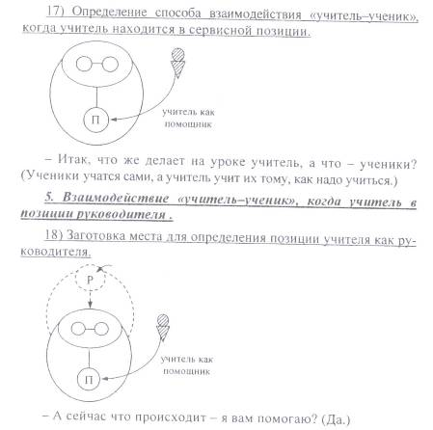
- Разве вы мне задавали вопросы? (Нет.) А кто задавал? (Вы задавали.)
- Что я этим делал? ( ... )
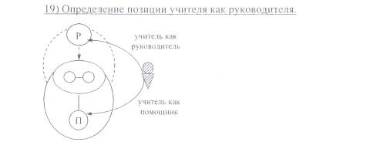
- Я вас направлял, руководил вами. Почему руководит на уроке именно учитель, а не учащиеся? ( ... )
Кто знает, какие задания, и из каких учебников нужно осваивать? (Учитель знает учебники, программы и т.д.)
- Что я, учитель, как руководитель должен делать? (Задавать вопросы, давать указания.)
20) Определение способа поведения .Учеников в ситуации, когда учитель ими руководит.
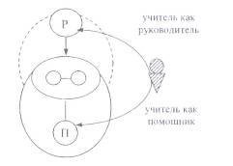
А как ученики должны реагировать на указания, вопросы учителя? (Они должны их внимательно слушать, стараться понять, указания выполнять, на вопросы пытаться ответить.)
56
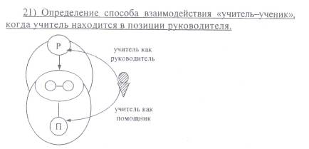
- Итак, какова на уроке задача учителя как руководителя? (Подбирать задания - чему учить, задавать вопросы, давать задания, указания, чтобы мы учились учиться и хорошо знали программу.)
- А как реагируют на это ученики? (Ученики внимательно слушают, четко выполняют указания учителя и сами пытаются сделать все задания учителя.)
- Для чего это нужно? (Чтобы мы лучше, быстрее научились, приобрели нужные нам знания и умения).
- А что нужно для того, чтобы вы быстрее научились учиться самостоятельно и обходиться без помощи и руководства учителя? (Нужно учиться тому, как надо самому учиться).
§ 4. Методические рекомендации.
В данном параграфе описана методическая система поэтапного формирования у учащихся начальных классов представлений о том, что значит «учиться» (или, другими словами, о системе норм учебной деятельности). Этому должны быть посвящены отдельные уроки общеметодологической направленности, которые проводятся примерно 2-3 раза в год. Учитель может проводить их как тематические классные часы или включить в планирование предметных уроков.
57

В предлагаемой разработке отражен опыт организации уроков общеметодологической направленности в НОУ «Школа Сотрудничества» г. Москвы (учителя С.Е. Мазурина, Н.М. Куракина) в рамках работы ГЭП Ассоциации «Школа 2000 ... » в Департаменте образования г. Москвы по проблеме: «Построение образовательного пространства на деятельностной основе».
Приведем возможные варианты распределения учебного материала на данных уроках.
1-4 классы 1 класс
1) Первый урок общеметодологической направленности предлагаем провести в первый день учебного года. Попробуйте представить себя на месте ребенка, который первый раз пришел в первый класс. Как бы вы ответили на такие вопросы:
- Зачем вы пришли в школу ?
- Что значит учиться ?
Кроме ответов, которые известны ребятам от родителей, воспитателей детского сада, старших братьев или сестер, своих вариантов у них, чаще всего, нет. В основном это заученные фразы, которые не идут от души, не являются личностно значимыми для первоклассников. Поэтому в содержание первого урока общеметодологической направленности мы предлагаем включить следующее:
• первичное представление о том, что значит уметь учиться (когда сам что-то делаю и не получается, умею понять, чему надо научиться, - I шаг учебной деятельности; умею сам найти нужные знания, способ и сделать то, что раньше не получалось, - II шаг учебной деятельности);
• выделение нравственных качеств, важных с точки зрения создания основы для формирования у учащихся в последующем культурно значимых ценностных ориентаций.
Материал для решения первой задачи можно найти в третьем параграфе. Нравственные качества, которые необходимо зафиксировать в беседе с учащимися, учитель выберет, исходя ИЗ своего опыта работы (трудолюбие, аккуратность и т.д.).
58

В ходе последующих уроков учитель ведет детей с помощью подводящего диалога по всему циклу учебной деятельности, но фиксируются только два выделенных шага.
2) Достичь положительных результатов в любой деятельности, в том числе и учебной, возможно только тогда, когда каждый ее участник соблюдает правила коммуникации, то есть:
- умеет четко и понятно выразить свою мысль (роль автора);
- умеет слышать и слушать говорящего - автора (роль понимающего);
- после завершения речи автора умеет задать вопросы на понимание (роль понимающего);
- может дополнить или продолжить мысль автора при согласии или, при условии несогласия, аргументировано отстоять свою точку зрения (роль критика)
Ученик как субъект учебной деятельности должен владеть правилами коммуникации. Это важная составляющая его успеха не только в учебной, но и в любой другой деятельности. Именно по этой причине мы предлагаем ввести простейшие правила коммуникации в начале учебного года, то есть уже в сентябре.
Так как коммуникация осуществляется с помощью речи, а само понятие «речь», какой бы «Букварь» или «Азбуку» ни взял учитель, вводится на уроках подготовительного периода обучения грамоте в начале учебного года, мы предлагаем дополнить традиционное содержание этих уроков на данном этапе пока только двумя позициями: а) позицией автора; б) позицией понимающего.
3) Для завершения знакомства учащихся с простейшей схемой коммуникации, осталось ввести позицию критика. Это также можно сделать на одном из уроков обучения грамоте. В какую тему включить? Когда? Решает учитель, исходя из того, могут ли ребята выдерживать известные им позиции автора и понимающего, могут ли менять позицию в ходе урока, понимают ли важность выполнения требований, предъявляемых к каждой роли.
После введения позиции критика можно считать, что знакомство младших школьников с правилами коммуникации завершено. В течение последующих лет обучения способность к выполнению
59

той или иной роли будет совершенствоваться. Для этого достаточно ежедневно предоставлять детям возможность применять выведенные ими простейшие правила.
4) Время проведения следующего урока зависит от того, насколько прочно сложилось у первоклассников представление о двух шагах учебной деятельности. Учитель может отследить это как в ходе проведения уроков, так и на этапе рефлексии учебной деятельности.
На данном уроке целесообразно сформировать у учащихся
следующие представления:
- о цели и функциях учебной деятельности;
- об исходном материале и продукте учебной деятельности.
2 класс
Уроки общеметодологической направленности второго и последующих классов строятся с опорой на изученный материал и имеющийся у учащихся опыт пребывания в учебной деятельности. А значит, продолжать знакомство младших школьников с нормами учебной деятельности можно лишь при условии, что изученные детьми ее элементы системно включаются в ход предметных уроков, хотя бы на уроках математики. Иначе дети будут видеть несоответствие реальной практики проведения уроков и выведенных требований.
Если же на математике эти требования выполняются, то отсутствие их на других уроках можно объяснить спецификой предметов (описательные науки) либо тем, что есть разные способы познания: например, что-то интересное и полезное рассказывает мама, можно прочитать в книге и т.д. Разница в том, что, пребывая в учебной деятельности, человек учится учиться, в противном случае - просто узнает новое. Поэтому на математике осваиваем учебную деятельность, а на других уроках умение усваивать новое знание по объяснению учителя.
Заметим, что использование на некоторых уроках вместо включения в деятельность проблемного объяснения знаний на переходном этапе развития школы вполне допустимо по многим причинам, в том числе и потому, что большинство учителей
60
средней школы сегодня не готовы к работе деятельностным методом. Таким образом, использование его в настоящее время на уроках по другим предметам (кроме математики) желательно, но не является обязательным.
На уроках общеметодологической направленности во втором классе конкретизируется 1 шаг учебной деятельности.
5) В жизни человек, работая привычным и для него способами, рано или поздно встречается с тем, что известных способов не хватает. Другими словами, он встречается с затруднением в деятельности.
В учебном процессе затруднение создается учителем искусственно при предъявлении задания, в котором содержится новый для учащихся элемент. Выполнение такого задания называют пробным действием. Оно необходимо, чтобы каждый учащийся сам понял, что неизвестно, и сам попробовал построить новый способ.
Учитывая сказанное, советуем начать конкретизацию первого шага учебной деятельности с введения следующих положений:
- выполнение пробного действия (кадр 5 «пленки» со смайликами);
- фиксация затруднения (кадр 6);
- анализ хода пробного действия и выявление причин затруднения (кадр 7);
- формулирование цели (кадр 8).
6) Продолжаем конкретизировать первый шаг учебной деятельности. Чтобы начать выяснять, что неизвестно, и самостоятельно пробовать строить способ, необходимо:
- актуализировать имеющиеся знания (кадр 2);
- обобщить имеющиеся знания (кадр 3);
- получить задание для пробного действия и выяснить, что в нем нового (кадр 4).
Это материал последнего урока общеметодологической направленности во втором классе. Подчеркнем еще раз, что время для данных и всех последующих уроков учитель выбирает сам в зависимости от уровня освоения учащимися материала предыдущих уроков.
61
3 класс
Предполагается, что к третьему классу учащиеся:
- владеют основными правилами коммуникации;
- на достаточном уровне умеют принимать на себя роли автора, понимающего и критика;
- имеют представление о двух шагах учебной деятельности;
- знают часть элементов, из которых состоит первый шаг учебной деятельности.
Что дальше? А дальше основное внимание переключается на элементы второго шага учебной деятельности.
7) На данном уроке предлагаем переходить к выяснению того, как построить новый для учащихся способ и что делать после того, как способ построен. А именно ввести следующие положения из первого и второго шагов учебной деятельности:
• построение (продумывание) проекта будущих учебных
действий (кадр 9);
- реализация построенного проекта (кадр 10);
- фиксация нового способа действий в речи и в знаках (кадр 11);
- отработка умений по применению нового способа (кадр 12);
- процедура контроля (кадр 13);
- включение в систему знаний и повторение (кадр 14).
8) На основе известных учащимся норм учебной деятельности можно начинать уточнять представление о двух позициях учителя: учитель-руководитель; учитель-помощник.
4 класс
9) Введение оставшихся элементов первого и второго шагов
учебной деятельности:
- мотивация к учебной деятельности (кадр 1);
- рефлексия учебной деятельности (кадр 15).
Процессы, которые происходят внутри этих элементов, высокого уровня абстракции. Поскольку в начальной школе абстрактное мышление только начинает формироваться, знакомство с этими элементами предлагаем начать лишь в 4 классе.
62
10) * Последние один-два урока можно посвятить более подробному рассмотрению отдельных элементов («кадров») учебной деятельности с точки зрения процесса их протекания, то есть их исходного материала (того, что было вначале) и результата, «продукта» (того, что получается в конце).
Чтобы было понятно, о чем идет речь, приведем пример.
Возьмем первый кадр «Мотивация к учебной деятельности». Вначале было много вариантов: возможности поиграть, пообщаться, почитать или вступить в учебную деятельность. Это является, в данном случае, исходным материалом. А осознанный выбор учебной деятельности - результатом, или конечным «продуктом».
Обращаем внимание, что представление об исходном материале и продукте каждого элемента учебной деятельности является дополнительным материалом повышенной трудности. Качество и целесообразность его проведения зависит от различных факторов, таких, как:
- уровень развития абстрактного мышления детей класса;
- достаточно высокий уровень развития различных способностей, в том числе и деятельностных;
• хорошее владение таким типом монологической речи, как рассуждение;
• и самое важное – принятие и глубокое понимание самим учителем норм учебной деятельности.
В приведенном описании мы представили примерное распределение материала уроков общеметодологической направленности в том случае, когда формирование представлений о том, что такое «уметь учиться», начинается с 1 класса.
Однако возможно, что уроками общеметодологической направленности заинтересуются учителя 2, 3 или 4 классов. Для них мы предлагаем другую систему работы, которая рассчитана на то, что до начала знакомства учащихся с нормами учебной деятельности учитель работал в технологии деятельностного метода. В противном случае, советуем сначала освоить и внедрить данную технологию (ТДМ) в повседневную практику работы, и только по прошествии определенного времени приступать к проведению уроков общеметодологической направленности.
63
2-4 классы 2 класс
1) Знакомство с правилами коммуникации. Введение трех элементов простейшей коммуникации: позиции автора, понимающего и критика.
2) Два шага учебной деятельности. Цель, функции, исходный
материал и продукт учебной деятельности.
3 класс
3) Конкретизация первого шага учебной деятельности:
- выполнение пробного действия (кадр 5);
- фиксация затруднения (кадр 6);
- анализ хода пробного действия и выявление причин затруднения (кадр 7);
• формулирование цели (кадр 8).
4) Продолжение конкретизации первого шага учебной деятельности.
Чтобы начать выяснять, что неизвестно, и самостоятельно
пробовать строить способ, необходимо:
- актуализировать имеющиеся знания (кадр 2);
- обобщить имеющиеся знания (кадр 3);
- получить задание для пробного действия и выяснить, что в нем нового (кадр 4).
4 класс
5) Конкретизация первого и второго шагов учебной деятельности:
• построение (продумывание) проекта будущих учебных
действий (кадр 9);
- реализация построенного проекта (кадр 10);
- фиксация нового способа действий в речи и в знаках (кадр 11);
- отработка умений по применению нового способа (кадр 12);
- процедура контроля (кадр 13);
- включение в систему знаний и повторение (кадр 14).
64
6) Введение оставшихся элементов первого и второго шага
учебной деятельности:
- мотивация к учебной деятельности (кадр 1);
- рефлексия учебной деятельности (кадр 15);
- формирование представлений о двух позициях учителя: учитель-руководитель, учитель-помощник.
3-4 классы
3 класс
1) Два шага учебной деятельности. Цель и функции учебной
деятельности.
2) Конкретизация первого шага учебной деятельности:
- актуализация имеющихся знаний (кадр 2);
- обобщение актуализированных знаний (кадр 3);
- получение задания для пробного действия и выяснение то-
го, что в нем нового (кадр 4);
- выполнение пробного действия (кадр 5);
- фиксация затруднения (кадр 6);
- анализ хода пробного действия и выявление причин затруднения (кадр 7):
• формулирование цели (кадр 8).
4 класс
3) Конкретизация первого и второго шагов учебной деятельности:
- построение (продумывание) проекта будущих учебных действий (кадр 9);
- реализация построенного проекта (кадр 10);
- фиксация нового способа действий в речи и в знаках (кадр 11);
- отработка умений по применению нового способа (см. кадр 12);
- процедура контроля (кадр 13);
- включение в систему знаний и повторение (кадр 14).
65

4) Введение оставшихся элементов первого и второго шага учебной деятельности: мотивация к учебной деятельности (кадр 1), рефлексия всей учебной деятельности (кадр 15). Формирование представлений о двух позициях учителя: учитель-руководитель, учитель-помощник.
4 класс
1) Формирование представления о двух шагах учебной деятельности, их конкретизация:
- актуализация имеющихся знаний (кадр 2);
- получение задания для пробного действия и выяснение того, что в нем нового (кадр 4);
- выполнение пробного действия (кадр 5);
- анализ хода пробного действия и выявление причин затруднения (кадр 7);
- формулирование цели (кадр 8);
- построение (продумывание) проекта будущих учебных
действий (кадр 9);
- реализация построенного проекта (кадр 10);
- отработка умений по применению нового способа (кадр 12);
- процедура контроля (кадр 13);
- включение в систему знаний и повторение (кадр 14).
Обращаем внимание на то, что в связи с необходимостью уменьшения объема материала лента учебной деятельности в данном случае представлена в сокращенном виде, хотя в уроках они, естественно, присутствуют.
2) Цель, функции, исходный материал и продукт учебной деятельности. Формирование представлений о функциях ученика и двух позициях учителя: учитель-руководитель, учитель-помощник.
В Приложении приведены по одному сценарию урока общеметодологической направленности в двух «крайних» позициях: в 1 классе, когда дети еще не имеют никакого опыта пребывания в учебной деятельности, и 4 классе, когда уже три года они его в том или ином виде проживали на уроках.
66
Эти сценарии вместе с описанными выше методическими рекомендациями и материалами предыдущего параграфа помогут учителю в создании варианта работы, адекватного уровню подготовки детей его класса. Мы уверены, что эти уроки станут заметной вехой на пути формирования у каждого ребенка умения учиться и мощным стимулом для саморазвития учителя.
ПРИЛОЖЕНИЕ
Сценарии уроков общеметодологической направленности
Урок 1 (1 класс (1-4), 1 сентября) Тема: Что такое «уметь учиться»?
Основные цели:
1) Сформировать представление о двух шагах учебной деятельности.
2) Организовать выделение и фиксацию нравственных качеств, необходимых для создания основы для формирования в последующем ценностных ориентаций младших школьников.
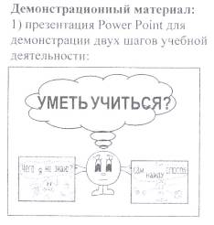
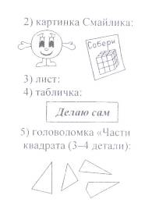
Раздаточный материал:
1) детали головоломки-круга для каждого учащегося (выбирает учитель, учитывая особенности детей своего класса);
2) лучики из бумаги (желательно по количеству учащихся); на каждой стороне – по одному слову (слова не повторяются. с одной стороны лучика положительное качество, с другой - отрицательное): трудолюбие, организованность. взаимопомощь, дружелюбие, настойчивость, ответственность. целеустремленность, умение слушать, воспитанность, грубость. жестокость, трусость, жадность, завистливость ...
68
Ход урока:
1. Мотивация к учебной деятельности.
- Пока вы были на перемене, к нам в класс пришел гость. Учитель открывает на доске изображение Смайлика.
- Знакомьтесь, это Смайлик - житель Маленькой страны (начальной школы) и ваш новый друг.
- Он, как и каждый из вас, пришел в школу первый раз и тоже в первый класс.
- Зачем вы пришли в школу? (Учиться.)
- Смайлик тоже пришел в школу, чтобы учиться. А что значит
учиться? ( ... )
- Учиться - это особая работа. Теперь у вас тоже есть такая работа - УЧИТЬСЯ.
- Когда-то давным-давно добрая волшебница помогла Смайлику узнать об этой работе один секрет, и вот теперь он решил поделиться им с вами. Слушайте и помогайте Смайлику и мне рассказывать эту необычную сказочную историю.
2. Актуализация знаний и фиксация затруднения.
- Смайлик никогда не грустил и всем дарил свою улыбку. Слово Смайлик - от английского «smile», что значит «улыбка», Но вот однажды улыбка исчезла с лица Смайлика.
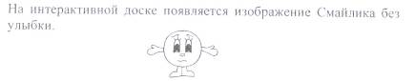
Задумался Смайлик. «Чтобы читать самые интересные в мире книги, нужно уметь читать, чтобы посчитать, сколько у меня друзей, нужно уметь считать, значит, - рассуждал Смайлик, - чтобы учиться, тоже нужно уметь ... что? (учиться)».
Над Смайликом в облачке появляется запись: УМЕТЬ УЧИТЬСЯ?
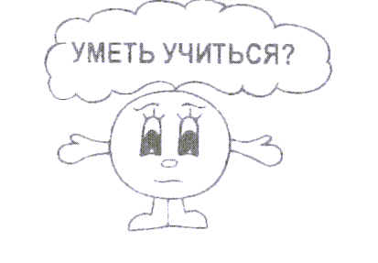
- Прочитайте то, что написано.
- А как вы думаете, что значит «уметь учиться»? (Высказывания
первоклассников.)
- Вот видите, у каждого из вас свой ответ. А Смайлику надо было найти один общий на всех ответ, ведь мы теперь учимся вместе! У кого только он ни спрашивал, что значит «уметь учиться», у всех ответы были разные и никто не смог дать ответ один на всех, правильный. И вот однажды добрая волшебница подарила Смайлику две картинки и сказала: «На этих картинках нарисован ответ на твой вопрос. Но увидеть их ты сможешь, только если сам узнаешь, что значит уметь учиться».
- Сказала и исчезла. А на месте доброй волшебницы остались детали головоломки-квадрата и листок бумаги. Поможем Смайлику? (Да.)
В ходе рассказа учителя на интерактивной доске (или презентации в Power Point, обычной школьной доске, фланелеграфе и т.д.) последовательно появляются две закрытые картинки, затем на доску прикрепляются детали квадрата.
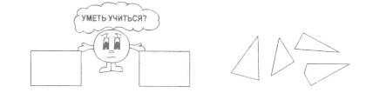
3. Осмысление, «открытие» и фиксация нового знания в речи.
3.1. - Давайте вместе подумаем! Вы любите думать?
3.2. - Тогда догадайтесь. для чего добрая волшебница оставила Смайлику головоломку? (Это поможет узнать, что значит учиться.) - А почему волшебница сказала, что сделать надо обязательно самому? (Высказывания детей.)
- Вспомните случай из жизни, когда вы чему-то хотели научиться и научились. (Высказывания детей.)
- Значит, вы тоже сами учились или кто-то учился за вас? Все-все сами?
- Какое же самое главное правило учения - одно для всех? (Ответы детей.)
70
- Молодцы! Конечно, учиться можно только самому, что бы вы ни делали - катались на коньках, играли в футбол ...
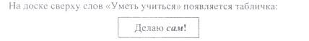
3.3. - Как вы думаете, если только начинаешь чему-то учиться, сразу все получается? (Нет.)
Учитель переставляет на доске детали квадрата.
- Пробовал, пробовал Смайлик собрать квадрат - не получается. Что делать? (Надо подумать.)
- Стал Смайлик думать, чего он не знает. Чего же он не знает? (Не знает, как собрать головоломку.)
- Как только Смайлик это понял, открылась первая картинка, которую оставила добрая волшебница.
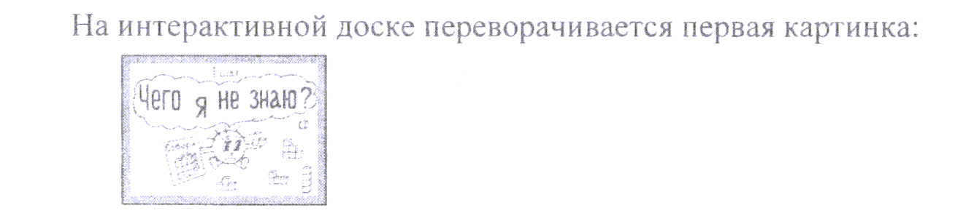
- Что нарисовано на картинке? (Дети предлагают свои варианты.)
- Правильно. Значит, когда сам что-то делаешь и не получается,
сначала надо понять, «чего я не знаю». Повторите это правило за мной хором все вместе - оно тоже одно на всех!
3.4.- Поэтому Смайлик решил сам найти способ, как собрать головоломку. Сначала он заметил, что у некоторых треугольников углы похожи на углы квадрата. Потом догадался, что надо обращать внимание на длины сторон.
Учитель в ходе рассказа уверенно складывает квадрат.
- Он так увлекся, что не заметил, как открылась вторая картинка:
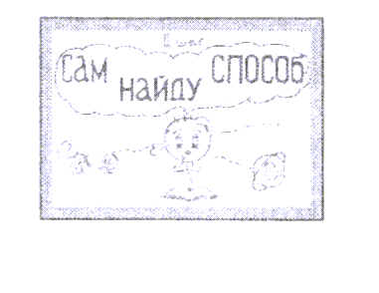
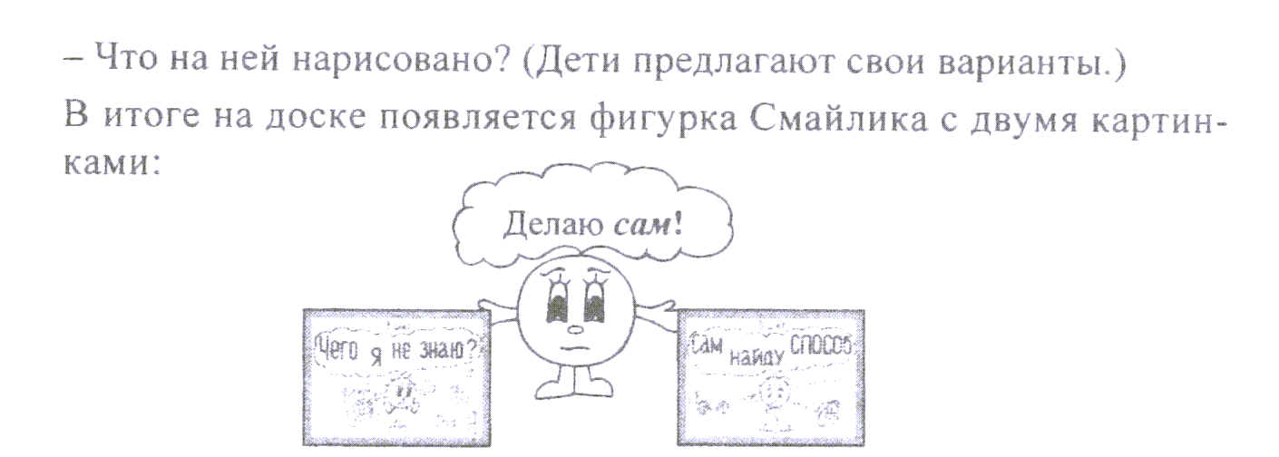
- Что же значит «уметь учиться»?
Дети пытаются дать свои ответы. Учитель помогает им, показывая по очереди карточки, затем четко формулирует полученный вывод:
- Молодцы! Итак, «уметь учиться» - это значит, когда сам что-то делаешь и не получается, во-первых, уметь понять, чего не знаешь, а во-вторых, уметь самому добыть нужные знания и сделать то, что раньше не получалось.
4. Первичное закрепление с проговариванием во внешней речи.
Дети с помощью учителя хором проговаривают полученный вывод, используя опорный сигнал:
- Теперь повторите сначала до конца хором - что значит «я умею учиться»? Это значит, когда я что-то делаю ... (сам и не получается), я умею, во-первых, понять.: (чего я не знаю), и во-вторых ... (умею сам добыть нужные знания) и сделать то ... (что раньше не получалось ).
- Вот и Смайлик сам собирал головоломку и сам понял, как надо учиться. А вы поняли? (Да.)
5. Самостоятельная работа.
- У вас на партах лежит еще одна головоломка-круг. Вы когда-нибудь раньше собирали круг из таких деталей? (Нет.)
- Хотите научиться? (Да.)
- Картинки Смайлика помогут вам. Расскажите, как вы будете
действовать? (Мы будем собирать головоломку сами.)
- Сделайте первый шаг. Назовите, чему вы должны научиться, чего пока что не знаете? (Мы не знаем, как собрать круг из этих деталей.)
72
- Что дальше? (Мы будем искать способ, как собрать эту головоломку.)
Дети собирают головоломку в течение 2-3 минут. Здесь важно так подобрать уровень трудности, чтобы большинство детей класса задание выполнили успешно. Учитель при необходимости индивидуально помогает детям найти логику сборки.
Затем вывешивает правильный вариант сборки на доску.
- Посмотрите внимательно! У вас так получилось?
- Поправьте, у кого не так. Молодцы! Значит, мы вместе со
Смайликом сегодня узнали, что значит «уметь учиться».
6. Включение в систему ценностей детей.
- Смайлик очень обрадовался тому, что сам смог найти ответ на вопрос, что значит «уметь учиться». Он засветился, как солнышко. Что бы вы дорисовали Смайлику, чтобы он стал похож на солнышко? (Лучики.)
- Лучики лежат на ваших партах. Прочитайте, что написано на каждой стороне лучика.
- Как и ми бы вы хотели быть?
- Повесьте лучик той стороной, на которой написано, какими бы
вы хотели быть.
Учащиеся прикрепляют свой лучик Смайлику. - Прочитаем, какими вы хотите быть.
- Посмотрите, какой замечательный Смайлик-солнышко у нас
получился! Он будет нашим талисманом. А что такое талисман?
- Как вы думаете, в чем нам будет помогать наш талисман? (Он будет помогать нам учиться и становиться лучше.)
7. Рефлексия деятельности на уроке.
- Чему вы научились сегодня на уроке? (Мы научились собирать головоломку; узнали, как надо учиться.)
- Как же надо учиться правильно, «умеючи»?
- Кто сам научился составлять головоломку-круг? Молодцы!
- А кто понял, что такое «уметь учиться»? Отлично!
- Пригодится это вам в дальнейшем? Где?
- Поблагодарим за работу на уроке друг друга и Смайлика!
- Спасибо!
73
Урок 1 (4 класс) Тема: Что такое «уметь учиться»?
Основная цель:
сформировать представление об учебной деятельности и функциях учебной деятельности.
Демонстрационный материал:
1) название темы и карточки для доски: «Шаг I»; «Шаг II»; «Чего я не знаю?», «Сам нахожу новый способ и выполняю задание», «УЧЕБНАЯ ДЕЯТЕЛЬНОСТЬ».
2) картинки с изображением двух мальчиков: один со знаком вопроса, другой - радостный, с восклицательным знаком:

- 9 кадров фотопленки (пустых);
- 9 картинок со Смайликами, поясняющих шаги УД:
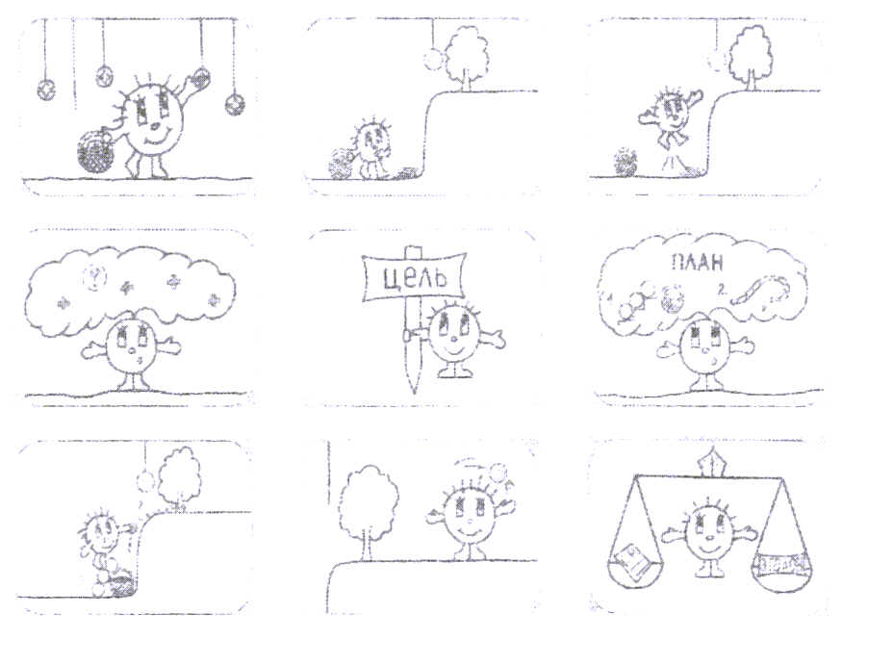
Раздаточный материал:
1) чистые листы А-4 по количеству групп для пробного действия с записью: «Уметь учиться - это ... »;
74
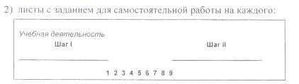
Ход урока:
1. Мотивация к учебной деятельности.
- Посмотрите на доску.
Учитель открывает на доске 9 пустых кадров фотопленки.
- Что напоминает вам эта лента? (Пленку.)
- Как вы думаете, для чего она? ( ... )
- На эту ленту мы запишем то, о чем пойдет речь на уроке. А
урок сегодня не совсем обычный. Это не урок математики или русского языка, литературного чтения или труда. Этот урок о тех, кто учится и продолжает учиться, то есть о нас с вами.
- Признайтесь честно, кто из вас хотя бы раз в жизни спрашивал себя: для чего нужно ходить в школу? А зачем учиться? Что значит «учиться»?
- Нам важно в этом разобраться? Тогда начнем!
2. Актуализация знаний и фиксация затруднения.
- Как вы думаете, для чего вы ходите в школу? (Чтобы учиться.)
- А что это значит - УЧИТЬСЯ? ( ... )
Дети дают свои ответы, например: выполнять задания, отвечать на вопросы учителя и т.д. Учитель подводит итог этим ответам:
- Правильно ли я вас поняла, что учиться - это специальная, особая работа? (Да.)
- Но чтобы выполнять любую работу, надо уметь это делать: ведь никто не сядет за руль автомобиля, если не умеет водить машину. А что значит «уметь учиться»? ( ... )
Естественные ответы детей, например: знать, как себя вести, правильно отвечать на вопросы учителя и т.д.
- Видите, учимся мы вместе, а мнения у нас всех разные. Попробуйте найти согласованный ответ на этот вопрос. Объединитесь в группы и за 2-3 минуты предложите согласованную версию.
75
Учащиеся в группах записывают на карточках краткие ответы и через отведенное время выставляют их на доске. В ходе их обсуждения фиксируется, что согласованного ответа у групп нет.
3. Постановка проблемы.
- Как вы думаете, почему вы столько лет вместе учились, а общий ответ дать не можете? (Мы не задумывались над этим, не строили общего способа.)
4. Построение проекта выхода из затруднения.
- Значит, какую цель мы перед собой поставим? (Нам надо понять, что значит «уметь учиться»)
- Как бы вы назвали наш сегодняшний урок. ( ... ) (Тема.)
Можно сказать учащимся, что работу любого ученика - ребенка и взрослого - называют «учебной деятельностью». На доске рядом с этим названием целесообразно поместить вариант темы, предложенный детьми, например: «Что такое УМЕТЬ УЧИТЬСЯ».
- Вы говорите, что не заду мы вались над этим. Но я же вам дала время подумать! Значит, важно еще, каким способом вы думаете. Какой способ предложили бы вы? (Вспомнить примеры из жизни и понять, что такое «уметь учиться».)
5. Реализация построенного проекта.
- Вспомните какие-нибудь случаи из жизни, когда вы чему-то захотели научиться, поставили перед собой цель – и научились!
Дети рассказывают, чему они сами научились (кататься на коньках, ездить на лошади и т.д.). Учитель, исходя из их ответов, спрашивает:
- Вы сами учились кататься на коньках, ездить на лошади, или кто-то за вас - мама, дедушка ... ? (Сами.)
- Конечно, учиться всегда можно только самому, когда что-то сам делаешь, и не получается.
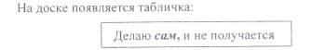
- Итак, учение начинается с затруднения. Как же его преодолеть? Чем надо поработать сначала - головой или руками? (Головой.)
76
- Что надо сначала понять? Чему вы учитесь в своем при мере? ( ... )
- Верно, сначала надо понять - чего я не знаю, иначе не понятно,
чему учиться, и можно уйти куда-нибудь в другую сторону.
Учитель выставляет на доску первую из демонстрационных картинок Д-3 и соответствующую запись.
- На рисунке изображен ученик, который понял, чего он не знает. И что же ему дальше делать надо?
Дети предлагают варианты, а учитель подводит их, опираясь на приведенные примеры (см. § 3), к общему выводу: надо самому найти способ, чтобы сделать то, что раньше не получалось. На доске выставляется вторая картинка Д- 3.
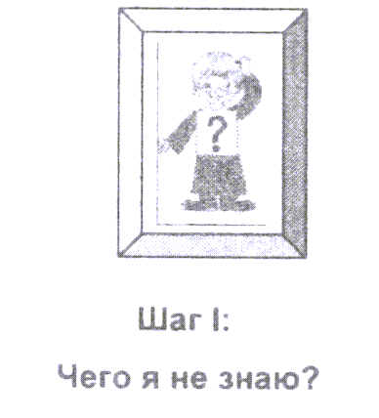
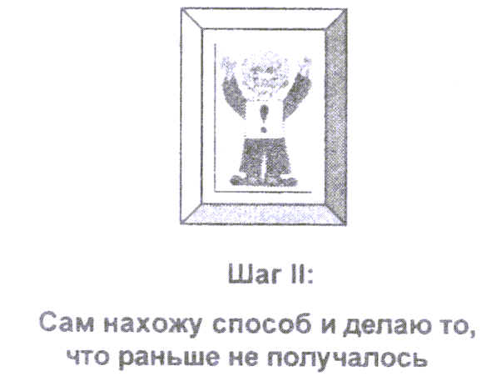
- Как вы теперь ответите на вопрос «Что значит УМЕТЬ УЧИТЬСЯ?» (Это значит выяснять, чего я не знаю, и пытаться самому найти необходимый способ.)
- О ком можно сказать, что он умеет учиться? (О том, кто выясняет, чего он не знает, и старается сам построить необходимый способ.)
В завершение учитель подводит итог:
- Итак, мы получили вывод: уметь учиться - это значит, во-первых, когда сам что-то делаешь и не получается, уметь понять, «чего я не знаю?», а во-вторых, самому добыть нужные знания и сделать то, что раньше не получалось.
6. Первичное закрепление во внешней речи.
а) - Итак, из скольких частей состоит учебная деятельность? (Из двух)
- Какая из них первая? Какая вторая?
77
- Можно ли поменять местами этапы учебной деятельности? (Нет.)
- Почему? (Прежде чем что-то узнавать, надо понять, какого
знания недостает.)
б) - Мама делает за сына домашнее задание - он учится учиться? (Нет.) Докажите!
- А если кто-то списал готовое задание у соседа, он учится учиться? (Нет.) Докажите!
в) - Посмотрите, на этих кадрах я изобразила действия, которые мы выполняем в ходе любого нашего урока. Назовите их. (Сначала мы повторяем то, что надо для новой темы. Затем вы нам даете задание на затруднение, мы пробуем его выполнить. После этого мы выясняем, что мы знаем, а чего не знаем. Потом строим новый способ, тренируемся и выполняем самостоятельную работу, сверяя ее с эталоном.)
Учащиеся называют кадры в порядке их проведения на уроке. Учитель помешает на пленку кадры один за другим по порядку и нумерует их.
- Всегда ли и все на наших уроках учатся учиться? (Иногда- да, а иногда - нет.) Докажите!
7. Самостоятельная работа с самопроверкой по эталону.
- Запишите за 2 минуты на своих листках, какие номера этапов урока, по вашему мнению, относятся к I шагу, а какие - ко II шагу учебной деятельности.
Учащиеся выполняют задание на листках. Через 2 минуты учитель вывешивает на доске для самопроверки рядом с эталоном образец правильного его выполнения:
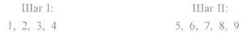
- У кого получилось по-другому? В каком месте?
- Объясните, в чем ошиблись.
- Исправили ошибки?
- Молодцы!
- У кого все верно?
- Отлично!
78
8. Включение в систему ценностей:
- Итак, вы знаете теперь, что значит уметь учиться. Мы учимся этому на каждом уроке. А кому и зачем это нужно? (Ученикам.)
- Только ученикам? (Нет, еще родителям - чтобы гордились, радовались.)
- А ваши родители учились? (Да.)
- Может ли человек работать, например, врачом, если специально
не учился? (Нет.)
- Кому важно, чтобы врач умел учиться? (Больным, их родным.)
- Почему? (Иначе он будет неправильно лечить больных.)
- Каким еще специальностям надо учиться? (Всем.)
- Значит, кому нужен результат учебной деятельности? (Ученикам и
всем людям.)
- Для чего? (Чтобы каждый мог работать, иметь семью и т.д.).
9. Рефлексия деятельности.
- Какую цель ставили? (Узнать, что значит УМЕТЬ УЧИТЬСЯ.)
- Какой результат получили? (Мы теперь знаем, как правильно
надо учиться.)
- Какие две части можно выделить в учебной деятельности?
- Как действуем на первом шаге? Как действуем на втором шаге?
- Состоялась ли у нас сегодня учебная деятельность? Докажите.
- Оцените каждый свою собственную работу - вы были сегодня
учениками или зрителями?
- Пригодится ли нам в дальнейшем это знание?
- Где? На каких уроках? (На всех.) А в жизни?
- Остались ли у нас нерешенные проблемы?

